BÁO CÁO THỰC TẬP CHUYÊN NGÀNH
Đề tài: Xây dựng website quản lý cho các doanh nghiệp bán hàng nhỏ
Sinh viên: Đậu Quốc Khánh, DH52200867, D22_TH13
Nguyễn Hoàng Dương, DH52200548, D22_TH13
Chương 1: Giới thiệu

  - Đặt vấn đề, mục tiêu luận văn
Hiện nay, trong bối cảnh nền kinh tế số phát triển mạnh mẽ, các doanh nghiệp, cửa hàng, cá nhân kinh doanh xuất hiện ngày càng nhiều, cho thấy thị trường bán lẻ có tốc độ phát triển tăng mạnh dẫn đến các nhu cầu về quản lý hoạt động bán hàng một cách hiệu quả, chính xác và nhanh chóng đang là điều khiến những đối tượng kinh doanh quan tâm nhất. Việc bán hàng thủ công, quản lý hàng hóa, kho bằng sổ sách hoặc file Excel thường dẫn đến sai sót trong quá trình thống kê doanh thu, kiểm soát hàng tồn kho, và theo dõi đơn hàng.
Vì vậy, việc xây dựng phần mềm quản lý bán hàng trên nền tảng web là cần thiết để hỗ trợ người dùng có thể quản lý toàn bộ quy trình bán hàng từ khâu nhập hàng, xuất hàng, cải thiện tốc độ bán hàng, quản lý khách hàng, nhân viên và báo cáo doanh thu một cách tập trung và linh hoạt.
Mục tiêu của đề tài:
- Xây dựng hệ thống website quản lý bán hàng thân thiện, dễ sử dụng, đáp ứng nhu cầu quản lý bán hàng của các doanh nghiệp, cửa hàng, hộ kinh doanh vừa và nhỏ.
- Giúp chủ cửa hàng và nhân viên quản lý dữ liệu hàng hóa, khách hàng, nhân viên, hóa đơn, doanh thu một cách khoa học.
- Cung cấp các báo cáo và thống kê trực quan, giúp người quản lý đưa ra quyết định nhanh chóng.
- Đảm bảo tính bảo mật, ổn định, mở rộng và dễ bảo trì cho hệ thống.

  - Những thách thức cần giải quyết
- Về mặt kỹ thuật:
Thách thức | Mô tả chi tiết | Hướng giải quyết
Tối ưu cơ sở dữ liệu | Lượng dữ liệu về sản phẩm, khách hàng, hóa đơn có thể lớn | Thiết kế CSDL quan hệ chặt chẽ (MySQL / PostgreSQL), tối ưu truy vấn và lập chỉ mục
Quản lý phân quyền người dùng | Phải phân biệt quyền giữa quản trị viên, nhân viên bán hàng | Áp dụng mô hình Role-Based Access Control (RBAC)
Bảo mật hệ thống | Dữ liệu khách hàng và doanh thu cần được bảo vệ | Sử dụng HTTPS, mã hóa mật khẩu bằng bcrypt, xác thực JWT hoặc session
Hiệu năng và khả năng mở rộng | Khi có nhiều người truy cập đồng thời | Dùng kỹ thuật caching, phân trang dữ liệu, tối ưu backend
Giao diện người dùng | Trải nghiệm người dùng kém sẽ ảnh hưởng đến hiệu quả sử dụng | Thiết kế UI/UX thân thiện, phản hồi nhanh, responsive trên thiết bị di động
- Về mặt nghiệp vụ:
Thách thức | Mô tả chi tiết | Cách xử lý
Quy trình bán hàng phức tạp | Mỗi cửa hàng có quy trình khác nhau | Xây dựng mô-đun cấu hình linh hoạt
Đồng bộ dữ liệu hàng hóa & doanh thu | Khi có nhiều nhân viên cùng thao tác | Sử dụng kỹ thuật AJAX / WebSocket để đồng bộ theo thời gian thực
Quản lý tồn kho chính xác | Sai lệch giữa nhập – bán – tồn | Tự động cập nhật tồn kho sau mỗi giao dịch

  - Nội dung, phạm vi thực hiện
Nội dung thực hiện:
- Xây dựng các chức năng chính:
  - Đăng kí, đăng nhập
  - Quản lý hàng hóa(thêm, sửa, xóa, tìm kiếm)
  - Quản lý tài khoản nhân viên ( phân quyền, cung cấp tài khoản cho nhân viên,..)
  - Quản lý sổ quỹ
  - Quản lý nhà cung cấp
  - Quản lý kho hàng(kiểm kho, xuất hủy)
  - Quản lý nhập hàng, trả hàng
  - Quản lý doanh thu, thống kê và báo cáo.
  - Quản lý đơn hàng(đơn đặt hàng, hóa đơn,..)
  - Quản lý lưu trữ thông tin khách hàng
  - Thanh toán đa phương thức
Phạm vi thực hiện:
- Hệ thống được phát triển cho một cửa hàng nhỏ hoặc chuỗi cửa hàng có quy mô vừa, nhỏ, rất nhỏ.
- Ứng dụng chạy trên nền web, người dùng chỉ cần trình duyệt để truy cập.
- Bao gồm chức năng thanh toán trực tuyến hoặc tích hợp với các hệ thống ERP phức tạp.
  - Kết quả cần đạt
STT | Kết quả cần đạt | Loại kết quả | Tiêu chí đánh giá
1 | Hoàn thành mô hình cơ sở dữ liệu quản lý bán hàng | Chức năng | Cấu trúc logic, không trùng lặp, truy xuất nhanh
2 | Giao diện người dùng thân thiện, dễ sử dụng | Phi chức năng (UI/UX) | Giao diện rõ ràng, thao tác ≤ 3 bước để hoàn thành 1 nghiệp vụ
3 | Chức năng đăng nhập, phân quyền user | Chức năng | Phân biệt rõ quyền admin, nhân viên; không truy cập trái phép
4 | Quản lý hàng hóa, khách hàng, hóa đơn, doanh thu | Chức năng | Dữ liệu CRUD đầy đủ, cập nhật đồng bộ
5 | Tính năng báo cáo, thống kê theo ngày, tháng | Chức năng | Biểu đồ và số liệu hiển thị chính xác, thời gian xử lý < 2s
6 | Tốc độ tải trang nhanh, ổn định | Phi chức năng (hiệu năng) | Thời gian phản hồi trung bình < 1.5 giây
7 | Hệ thống an toàn và bảo mật | Phi chức năng (bảo mật) | Mã hóa mật khẩu, ngăn SQL Injection, kiểm soát session
8 | Khả năng mở rộng trong tương lai | Phi chức năng (mở rộng) | Có thể thêm module mới mà không ảnh hưởng hệ thống cũ

Chương 2: Phương pháp thực hiện

2.1. Các hệ thống tương tự
Để có cơ sở xây dựng hệ thống phù hợp, nhóm tiến hành khảo sát một số phần mềm quản lý bán hàng hiện có trên thị trường Việt Nam, bao gồm KiotViet, Sapo.

* KiotViet
a. Mô tả chung: Là hệ thống POS dựa trên nền tảng đám mây, phổ biến nhất tại Việt Nam, hỗ trợ đa ngành nghề (bán lẻ, F&B, dịch vụ).
b. Phân tích một vài chức năng ấn tượng:
- Chức năng 1: Giao diện Bán hàng (Màn hình POS)
  - Cách thức hoạt động: KiotViet thiết kế giao diện bán hàng rất trực quan, tối ưu cho màn hình cảm ứng. Cho phép tìm kiếm sản phẩm nhanh bằng tên, mã vạch (dùng máy quét). Hỗ trợ "đơn hàng chờ", cho phép thu ngân tạm lưu đơn của khách A để bán cho khách B, sau đó quay lại xử lý tiếp đơn của khách A.
  - Ưu điểm: Tốc độ xử lý đơn hàng cực nhanh, thao tác đơn giản, nhân viên mới chỉ cần 5-10 phút để làm quen.
  - Nhược điểm: Giao diện ít tùy biến theo nhu cầu đặc thù (ví dụ: một số cửa hàng muốn hiển thị thêm thông tin tồn kho của chi nhánh khác ngay trên màn hình bán).
  - Bài học/Áp dụng: Hệ thống của em sẽ học hỏi thiết kế giao diện bán hàng đơn giản, tập trung vào tốc độ. Chức năng "đơn hàng chờ" là một yêu cầu quan trọng cần phải có.
- Chức năng 2: Quản lý Sản phẩm có biến thể (Thuộc tính)
  - Cách thức hoạt động: Đây là một chức năng rất mạnh của KiotViet. Ví dụ, với sản phẩm "Áo Sơ mi", KiotViet cho phép tạo các thuộc tính như "Màu sắc" (Xanh, Đỏ) và "Kích thước" (S, M, L). Hệ thống sẽ tự động tạo ra các "biến thể" (SKU) con như "Áo Sơ mi-Xanh-S", "Áo Sơ mi-Xanh-M"... Mỗi biến thể này có mã SKU, giá bán, và tồn kho riêng biệt.
  - Ưu điểm: Quản lý kho chính xác đến từng thuộc tính, rất quan trọng cho ngành thời trang, mỹ phẩm, điện tử.
  - Nhược điểm: Việc thiết lập ban đầu cho cửa hàng có nhiều sản phẩm biến thể sẽ tốn thời gian.
  - Bài học/Áp dụng: Đây là nghiệp vụ phức tạp. Khi thiết kế cơ sở dữ liệu, cần phải tính toán ngay từ đầu mô hình để hỗ trợ sản phẩm cha-con (parent-variant product) nếu muốn phục vụ ngành thời trang.
- Chức năng 3: Thanh toán nhanh bằng mã scan sản phẩm
  - Cách thức hoạt động: Đây là chức năng quan trọng nhất tại quầy thu ngân. KiotViet tối ưu cho tốc độ bằng cách cho phép nhân viên sử dụng máy quét mã vạch (hardware integration).
-Nhân viên "bắn" mã vạch (barcode/QR code) trên sản phẩm.
-Hệ thống ngay lập tức nhận diện mã đó, tìm sản phẩm tương ứng trong cơ sở dữ liệu.
-Sản phẩm được tự động thêm vào giỏ hàng trên màn hình với số lượng là 1.
-Nếu nhân viên quét cùng một sản phẩm nhiều lần, hệ thống sẽ tự động tăng số lượng.
  - Ưu điểm: Giảm thời gian thanh toán xuống mức tối đa, loại bỏ 100% sai sót do con người nhập liệu, nhân viên mới không cần nhớ tên hay giá của hàng nghìn sản phẩm, chỉ cần biết thao tác quét mã.
  - Nhược điểm: Yêu cầu đầu tư ban đầu cho phần cứng (máy quét mã vạch, máy in tem mã vạch. tất cả sản phẩm phải được dán tem mã vạch và nhập chính xác vào hệ thống từ trước
* Sapo (Sapo POS)
a. Mô tả chung: Cung cấp giải pháp quản lý bán hàng đa kênh, kết hợp mạnh mẽ giữa POS tại cửa hàng và website, sàn TMĐT.
b. Phân tích một vài chức năng ấn tượng:
- Chức năng 1: Quản lý Bán hàng Đa kênh (Omnichannel)
  - Cách thức hoạt động: Đây là điểm mạnh nhất của Sapo. Hệ thống cho phép quản lý tập trung đơn hàng từ nhiều nguồn: tại cửa hàng (POS), Website, Facebook, Sàn TMĐT (Shopee, Lazada). Quan trọng nhất là tính năng đồng bộ tồn kho tự động; khi một sản phẩm được bán trên Shopee, tồn kho trên Website và tại cửa hàng cũng tự động giảm theo.
  - Ưu điểm: Giải pháp toàn diện cho người bán hàng trên nhiều nền tảng, tránh tình trạng bán "lố" hàng (oversell).
  - Nhược điểm: Phức tạp và chi phí cao hơn KiotViet, không cần thiết nếu chỉ bán thuần tại cửa hàng.
  - Bài học/Áp dụng: Việc tích hợp đa kênh là một hướng phát triển nâng cao để chúng em tiếp thu và tích hợp vào ứng dụng của mình
- Chức năng 2: Báo cáo và Phân tích
  - Cách thức hoạt động: Sapo cung cấp hệ thống báo cáo rất chi tiết, không chỉ doanh thu, lợi nhuận mà còn phân tích được hành vi mua hàng của khách (khách hàng cũ quay lại, giá trị trung bình đơn hàng), hiệu suất của nhân viên.
  - Ưu điểm: Báo cáo sâu, giúp chủ cửa hàng ra quyết định kinh doanh dựa trên dữ liệu.
  - Bài học/Áp dụng: Hệ thống của em cần xây dựng các báo cáo cốt lõi: (1) Doanh thu cuối ngày, (2) Tồn kho, (3) Lợi nhuận (Doanh thu - Giá vốn).

Nhận xét chung:
Các phần mềm hiện tại đều có giao diện tốt và tính năng ổn định, tuy nhiên đa phần có chi phí duy trì cao, ít khả năng tùy biến, và chưa tối ưu cho từng mô hình cửa hàng nhỏ lẻ.
Vì vậy, đề tài “Xây dựng phần mềm quản lý bán hàng trên website” được thực hiện nhằm tạo ra một hệ thống miễn phí, dễ triển khai, có thể mở rộng và tùy chỉnh linh hoạt.
2.2. Cơ sở lý thuyết
2.3. Công nghệ sử dụng
* Cơ sở dữ liệu – MySQL
- Giới thiệu:
MySQL là hệ quản trị cơ sở dữ liệu quan hệ (RDBMS) mã nguồn mở, phổ biến nhất hiện nay.
Hệ thống lưu trữ dữ liệu trong các bảng có quan hệ thông qua khóa chính (Primary key) và khóa ngoại (Foreign key).
- Lý do chọn MySQL:
  - Dễ cài đặt, hiệu năng cao, phù hợp với các ứng dụng vừa và nhỏ.
  - Có cú pháp SQL chuẩn, tương thích với nhiều ngôn ngữ lập trình (trong đó có Java).
  - Hỗ trợ tốt các ràng buộc dữ liệu, transaction, truy vấn phức tạp, và bảo mật tài khoản người dùng.
- Vai trò trong hệ thống:
  - Lưu trữ toàn bộ dữ liệu của hệ thống: sản phẩm, khách hàng, đơn hàng, hóa đơn, nhân viên, và các báo cáo.
  - Kết hợp với backend Java thông qua JDBC hoặc JPA/Hibernate để thao tác dữ liệu.
* Backend – Java (Spring Boot)
- Giới thiệu:
Hệ thống backend được phát triển bằng Java sử dụng Spring Boot framework – một nền tảng mạnh mẽ, hiện đại và phổ biến trong phát triển ứng dụng web doanh nghiệp.
- Lý do chọn Java Spring Boot:
  - Hỗ trợ kiến trúc RESTful API, dễ dàng giao tiếp với frontend (ReactJS).
  - Quản lý phụ thuộc bằng Spring Container, giúp mã nguồn dễ mở rộng và bảo trì.
  - Tích hợp sẵn các module như Spring Data JPA, Spring Security, Spring Validation, giúp xử lý nghiệp vụ, truy xuất dữ liệu và phân quyền bảo mật nhanh chóng.
  - Hỗ trợ mô hình kiến trúc 3 lớp:
    - Controller: tiếp nhận yêu cầu từ client, điều hướng xử lý.
    - Service: xử lý nghiệp vụ.
    - Repository (DAO): thao tác dữ liệu với MySQL.
- Vai trò trong hệ thống:
  - Cung cấp các API để frontend gọi đến (ví dụ: /api/sanpham, /api/hoadon).
  - Xử lý logic nghiệp vụ như tính tổng tiền hóa đơn, trừ kho, thống kê doanh thu.
  - Quản lý xác thực người dùng và phân quyền truy cập.
* Frontend – ReactJS
- Giới thiệu:
ReactJS là thư viện JavaScript do Facebook phát triển, được dùng để xây dựng giao diện người dùng hiện đại (UI) theo hướng component-based.
- Lý do chọn ReactJS:
  - Tốc độ cao nhờ cơ chế Virtual DOM.
  - Cho phép tái sử dụng các thành phần giao diện (component), giúp tiết kiệm thời gian phát triển.
  - Dễ dàng kết nối với API backend thông qua Axios hoặc Fetch API.
  - Hỗ trợ xây dựng giao diện responsive, thân thiện với người dùng.
- Vai trò trong hệ thống:
  - Hiển thị dữ liệu từ backend (danh sách sản phẩm, khách hàng, hóa đơn,...).
  - Cung cấp giao diện tương tác cho người dùng: nhập dữ liệu, tìm kiếm, thêm/xóa/sửa thông tin.
  - Gửi yêu cầu API đến backend để thực hiện các chức năng quản lý.
- Công cụ thiết kế: Draw.io / Visual Paradigm / StarUML
Dùng để vẽ sơ đồ Use Case, DFD, ERD, giúp mô tả quy trình hệ thống rõ ràng.
- IDE: VS Code / IntelliJ IDEA
IntelliJ IDE: là công cụ để viết backend Java, còn VS Code dung để viết frontend ReactJS
2.4. Phân tích yêu cầu
2.4.1 Các quy trình, nghiệp vụ
1. Chủ cửa hàng
Chủ cửa hàng là người sở hữu và điều hành toàn bộ hoạt động kinh doanh. Khi truy cập vào hệ thống, chủ cửa hàng có thể tự đăng ký, đăng nhập và cập nhật thông tin tài khoản của mình. Sau khi đăng nhập, chủ cửa hàng thực hiện các nghiệp vụ quản lý chính như hàng hóa, khách hàng, đơn hàng, hóa đơn, kho, nhà cung cấp, người dùng, doanh thu và sổ quỹ.
Trong hoạt động quản lý hàng hóa, chủ cửa hàng có thể thêm mới, chỉnh sửa, xóa hoặc tìm kiếm sản phẩm theo nhiều tiêu chí khác nhau, đồng thời lọc và xuất danh sách hàng hóa để đối chiếu hoặc lưu trữ. Việc nhập hàng hóa từ file Excel cũng được hỗ trợ để cập nhật dữ liệu nhanh chóng.
Khi phát sinh đơn hàng, chủ cửa hàng có thể trực tiếp tạo đơn đặt hàng cho khách, chỉnh sửa, xóa hoặc xử lý đơn khi có thay đổi. Các đơn hàng được cập nhật trạng thái theo tiến trình bán hàng — từ khi tạo, xác nhận, giao hàng cho đến khi hoàn tất hoặc hủy. Sau khi giao dịch hoàn tất, chủ cửa hàng có thể tạo hóa đơn tương ứng, sửa thông tin khi cần, tìm kiếm hóa đơn theo khách hoặc ngày, xuất file hóa đơn, và đặc biệt là xử lý các trường hợp trả hàng theo hóa đơn.
Chủ cửa hàng còn chịu trách nhiệm quản lý thông tin khách hàng — thêm mới, cập nhật, hoặc xóa những khách hàng không còn giao dịch, đảm bảo dữ liệu khách hàng luôn chính xác. Với nghiệp vụ nhập hàng, chủ cửa hàng có thể tạo và chỉnh sửa phiếu nhập từ nhà cung cấp, thực hiện trả hàng nhập khi hàng lỗi hoặc không đúng, đồng thời xuất file danh sách nhập để phục vụ kiểm kê.
Hệ thống cũng cung cấp cho chủ cửa hàng công cụ theo dõi doanh thu. Chủ cửa hàng có thể lập báo cáo thống kê bán hàng theo từng khoảng thời gian, lọc theo sản phẩm hoặc nhân viên, và xuất file báo cáo doanh thu phục vụ cho việc đánh giá kết quả kinh doanh.
Trong quản lý kho hàng, chủ cửa hàng có thể tạo phiếu kiểm kho để so sánh giữa số lượng thực tế và số lượng hệ thống, xử lý các trường hợp chênh lệch bằng phiếu điều chỉnh hoặc phiếu xuất hủy, đồng thời xuất báo cáo tồn kho hoặc xuất hủy để lưu trữ. Việc quản lý nhà cung cấp cũng được thực hiện trong hệ thống: chủ cửa hàng có thể thêm, chỉnh sửa, hoặc xóa thông tin nhà cung cấp, tìm kiếm và lọc theo trạng thái hoạt động, và cập nhật mối quan hệ hợp tác khi cần.
Đặc biệt, chủ cửa hàng có quyền quản lý người dùng trong hệ thống. Chủ có thể xem danh sách nhân viên, thêm mới tài khoản, chỉnh sửa thông tin, khóa hoặc mở quyền hoạt động, và phân quyền sử dụng chức năng cho từng người. Cuối cùng, trong nghiệp vụ quản lý sổ quỹ, chủ cửa hàng theo dõi các phiếu thu – chi tiền mặt, kiểm tra dòng tiền ra vào, lập báo cáo thống kê tồn quỹ để nắm chính xác số tiền còn lại trong quỹ ở từng thời điểm.
Tổng thể, chủ cửa hàng là người có toàn quyền kiểm soát toàn bộ dữ liệu và quy trình trong hệ thống bán hàng.
2. Quản lý
Người quản lý là vai trò trung gian giữa chủ cửa hàng và nhân viên, chịu trách nhiệm điều phối hoạt động bán hàng và kho hàng hằng ngày. Khi đăng nhập vào hệ thống, quản lý có thể thực hiện gần như toàn bộ chức năng mà chủ cửa hàng có, ngoại trừ quyền phân quyền tài khoản và thiết lập người dùng cấp cao.
Trong quá trình vận hành, quản lý thường xuyên theo dõi tình hình hàng hóa, đơn hàng, hóa đơn và kho hàng. Quản lý có thể tạo hoặc cập nhật đơn hàng, kiểm tra tình trạng thanh toán, theo dõi các đơn đã giao hoặc bị hủy. Khi phát sinh chênh lệch giữa hàng thực tế và hệ thống, quản lý chịu trách nhiệm kiểm tra, tạo phiếu kiểm kho hoặc điều chỉnh tồn kho để đảm bảo dữ liệu luôn khớp.
Ngoài ra, quản lý có quyền xem danh sách người dùng, cập nhật trạng thái tài khoản nhân viên, và theo dõi báo cáo doanh thu, tồn kho, hoặc sổ quỹ để báo cáo lại cho chủ cửa hàng. Họ cũng xử lý các vấn đề phát sinh như trả hàng, nhập hàng sai, hay điều chỉnh thông tin khách hàng và nhà cung cấp.
Nhìn chung, quản lý đóng vai trò giám sát vận hành, đảm bảo dữ liệu bán hàng, tồn kho, và thu chi được ghi nhận đúng, kịp thời và minh bạch.
3. Nhân viên
Nhân viên là người trực tiếp thao tác bán hàng, nhập hàng, và xử lý các nghiệp vụ cơ bản trong hệ thống. Khi đăng nhập, nhân viên có thể quản lý tài khoản cá nhân của mình, xem hoặc cập nhật thông tin cần thiết. Trong phần bán hàng, nhân viên được phép tạo đơn đặt hàng, cập nhật trạng thái đơn, lập hóa đơn cho khách, hoặc tìm kiếm các hóa đơn cũ để hỗ trợ đổi trả.
Nhân viên có thể thêm hoặc chỉnh sửa thông tin sản phẩm khi được phân quyền, kiểm tra tồn kho, tạo phiếu kiểm kê và báo cáo chênh lệch lên cho quản lý. Với khách hàng, nhân viên có thể thêm thông tin khi có khách mới, sửa thông tin liên hệ, và tra cứu lịch sử mua hàng để phục vụ chăm sóc khách.
Trong phần sổ quỹ, nhân viên có thể lập phiếu thu – chi tiền mặt theo từng giao dịch (như thu tiền bán hàng, chi trả vận chuyển, hoàn tiền cho khách,…), sau đó gửi báo cáo tồn quỹ cuối ca hoặc cuối ngày cho quản lý.
Nhân viên là người thực hiện trực tiếp các hoạt động tác nghiệp hằng ngày, đảm bảo quy trình bán hàng và quản lý tài chính diễn ra trơn tru, đúng quy định của cửa hàng.
2.4.1.1 Quy trình thực hiện quản lý tài khoản người dùng
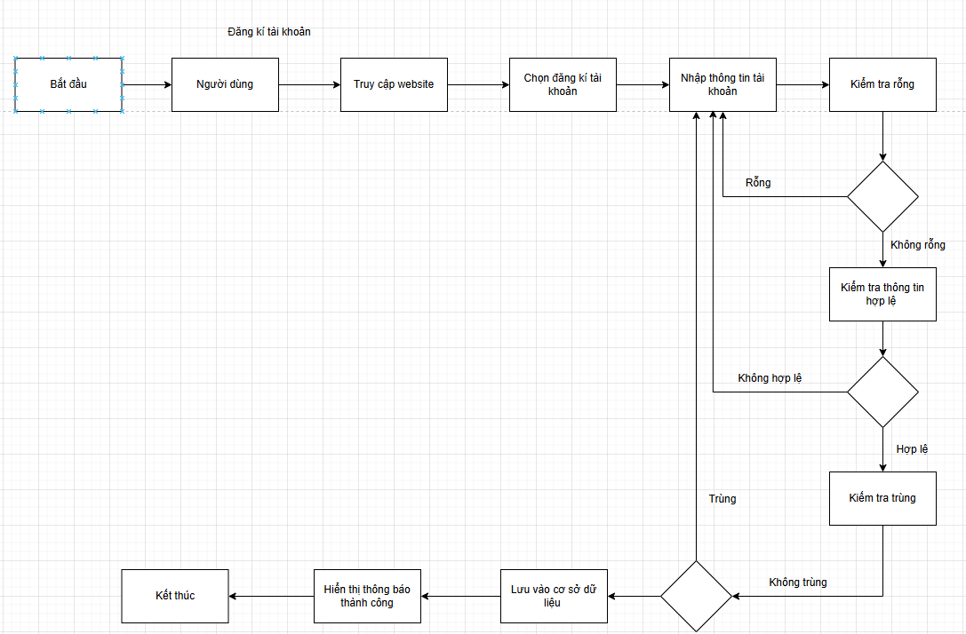
Hình : Quy trình thực hiện chức năng đăng kí tài khoản
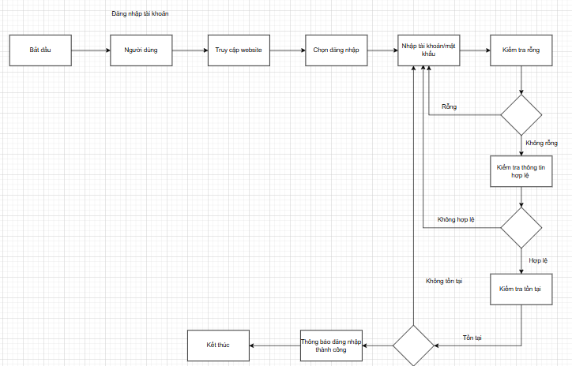
Hình : Quy trình thực hiện chức năng đăng nhập tài khoản
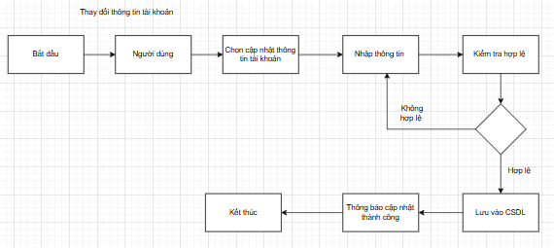
Hình : Quy trình thực hiện chức năng thay đổi thông tin tài khoản
2.4.1.2 Quy trình thực hiện quản lý hàng hóa
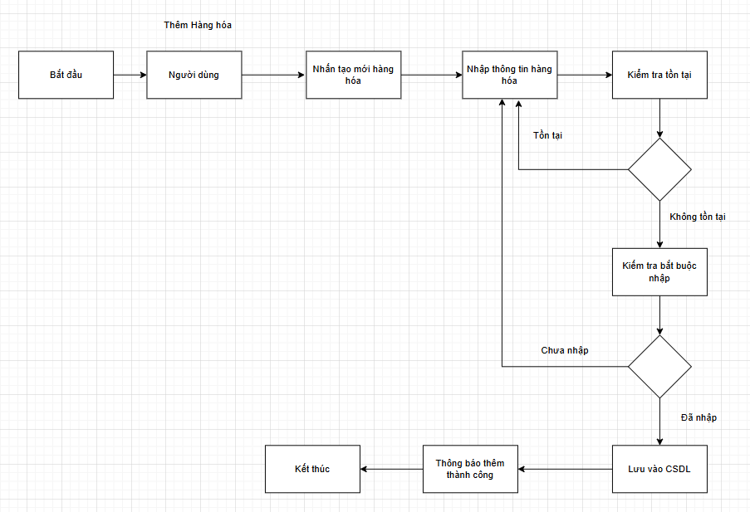
Hình : Quy trình thực hiện chức năng thêm hàng hóa
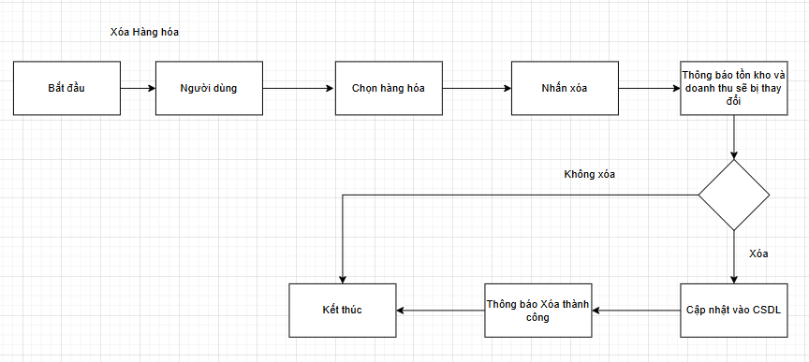
Hình : Quy trình thực hiện chức năng xóa hàng hóa
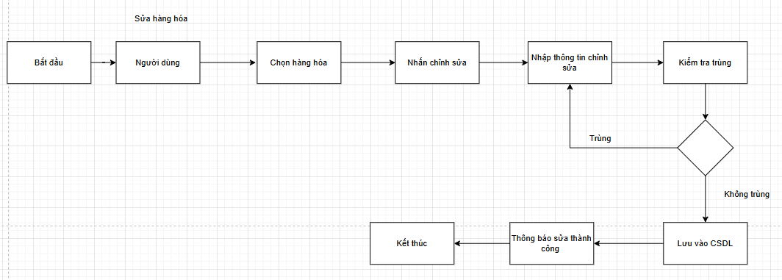
Hình : Quy trình thực hiện chức năng sửa hàng hóa
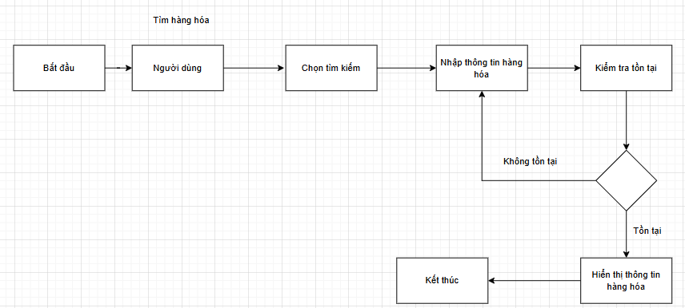
Hình : Quy trình thực hiện chức năng tìm hàng hóa
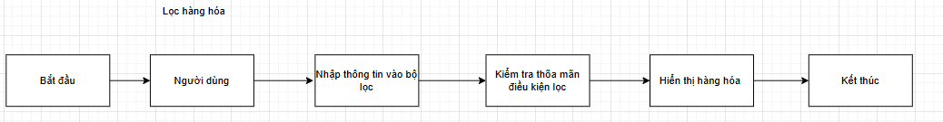
Hình : Quy trình thực hiện chức năng lọc hàng hóa
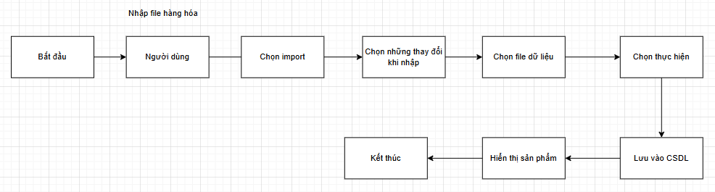
Hình : Quy trình thực hiện chức năng nhập file hàng hóa
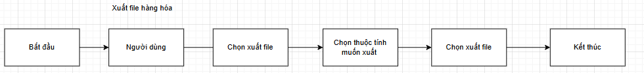
Hình : Quy trình thực hiện chức năng xuất file hàng hóa

2.4.1.2 Quy trình thực hiện quản lý đặt hàng
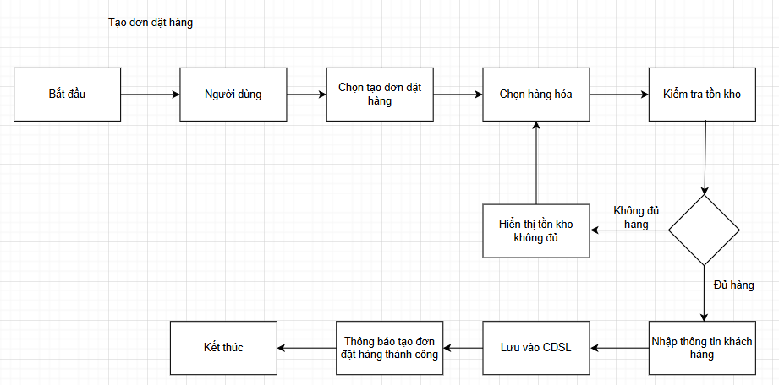
Hình : Quy trình thực hiện chức năng tạo đơn đặt hàng
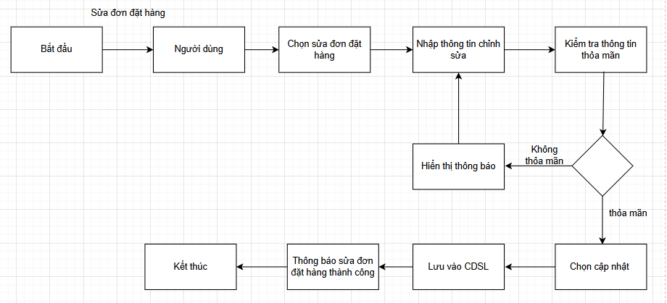
Hình : Quy trình thực hiện chức năng sửa đơn đặt hàng
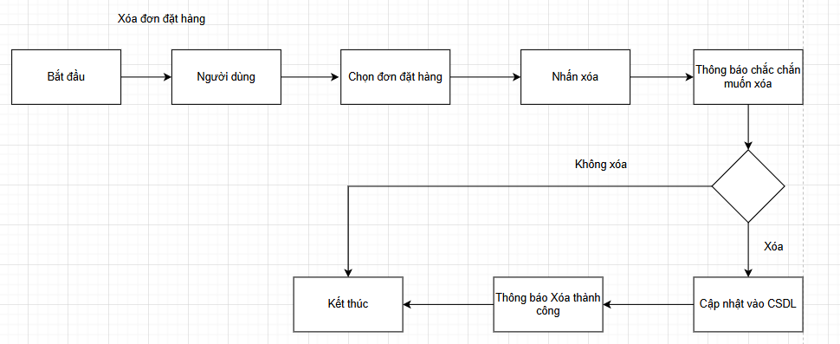
Hình : Quy trình thực hiện chức năng xóa đơn đặt hàng
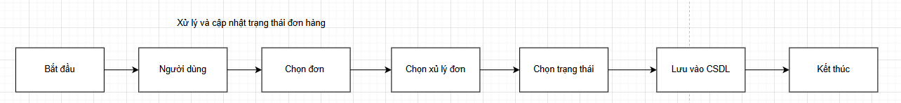
Hình : Quy trình thực hiện chức năng xử lý và cập nhật trạng thái đơn đặt hàng
2.4.1.2 Quy trình thực hiện quản lý hóa đơn
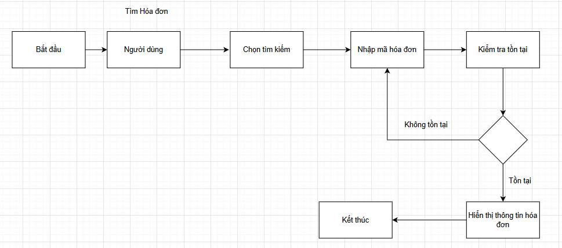
Hình : Quy trình thực hiện chức năng tìm hóa đơn
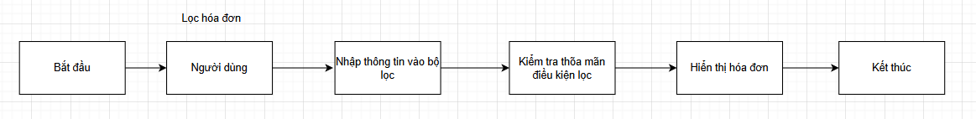
Hình : Quy trình thực hiện chức năng lọc hóa đơn
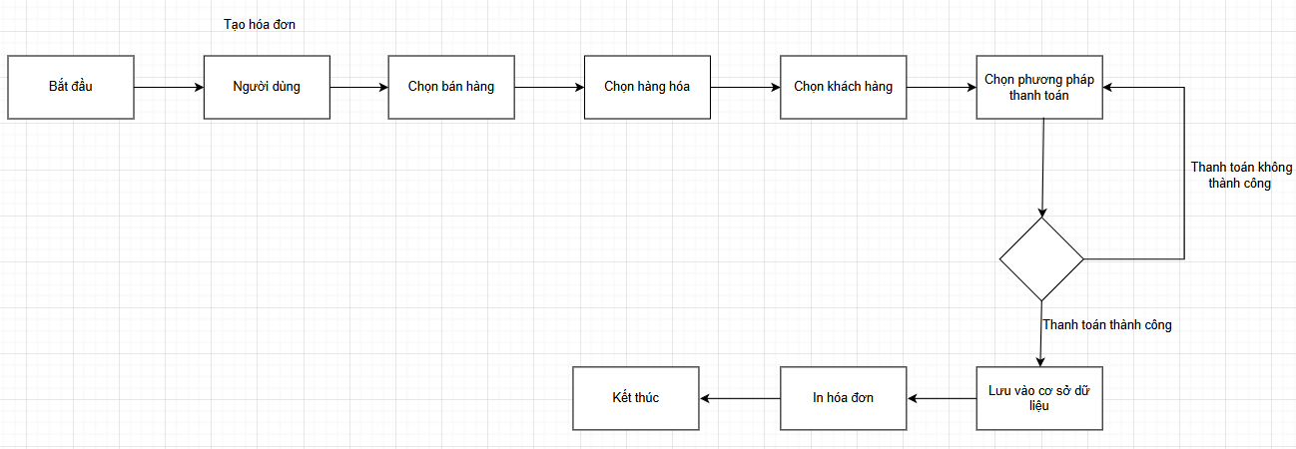
Hình : Quy trình thực hiện chức năng tạo hóa đơn
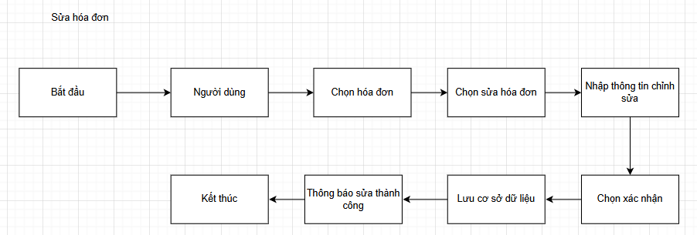
Hình : Quy trình thực hiện chức năng sửa hóa đơn
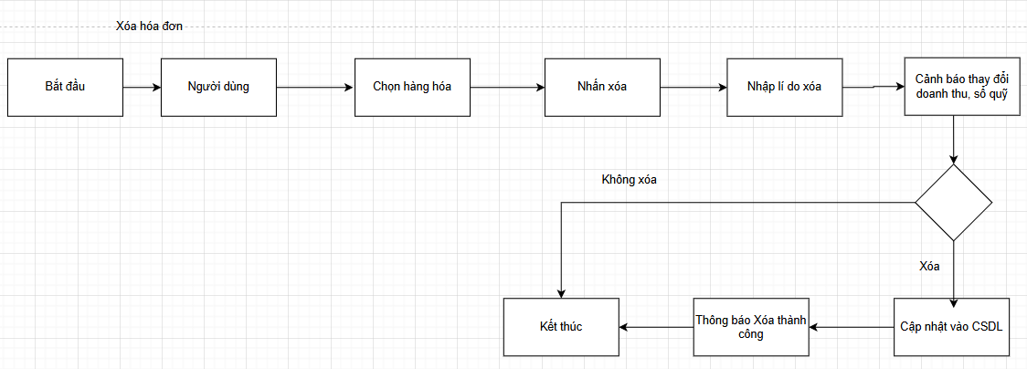
Hình : Quy trình thực hiện chức năng xóa hóa đơn
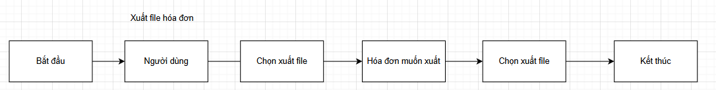
Hình : Quy trình thực hiện chức năng xuất file hóa đơn
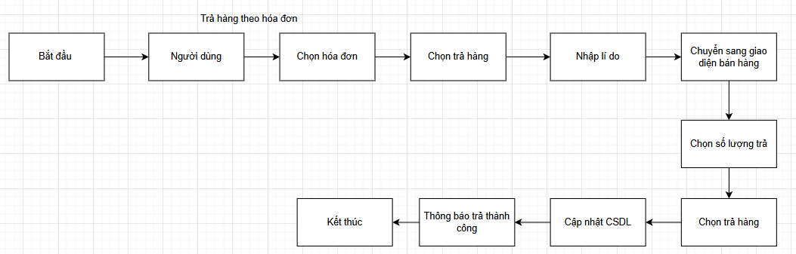
Hình : Quy trình thực hiện chức năng trả hàng hóa đơn

2.4.1.2 Quy trình thực hiện quản lý khách hàng
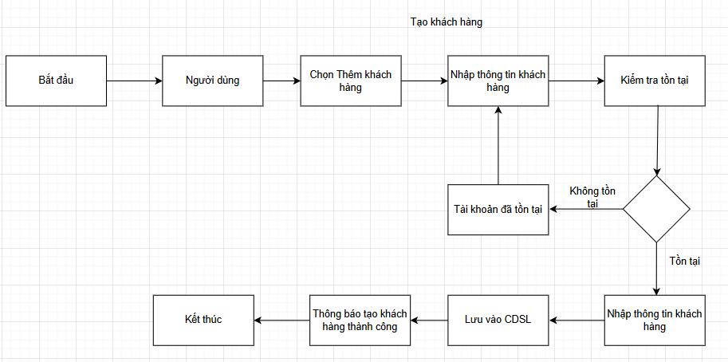
Hình : Quy trình thực hiện chức năng tạo khách hàng
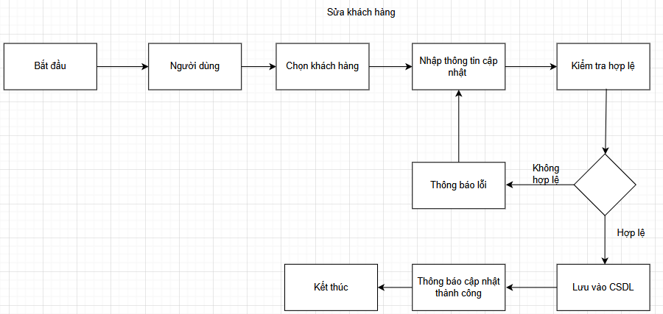
Hình : Quy trình thực hiện chức năng sửa khách hàng
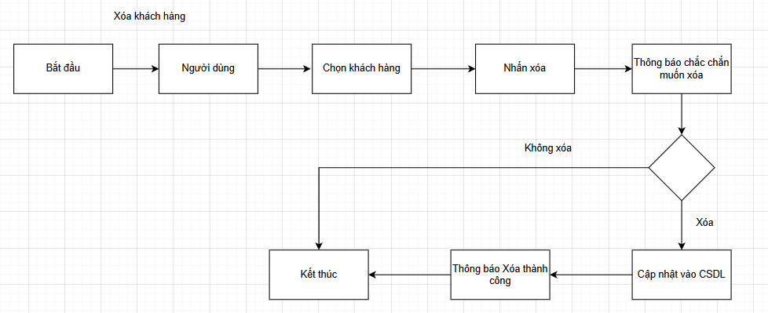
Hình : Quy trình thực hiện chức năng xóa khách hàng
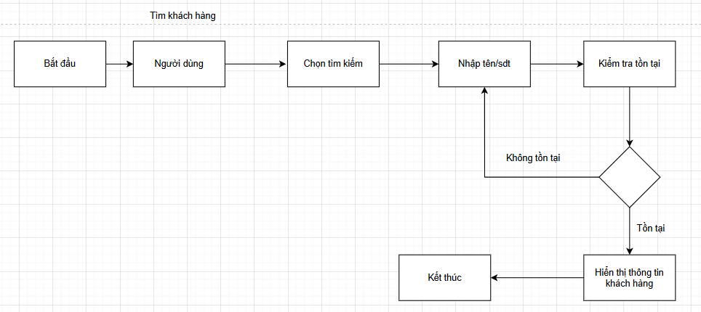
Hình : Quy trình thực hiện chức năng tìm khách hàng

2.4.1.2 Quy trình thực hiện quản lý sổ quỹ
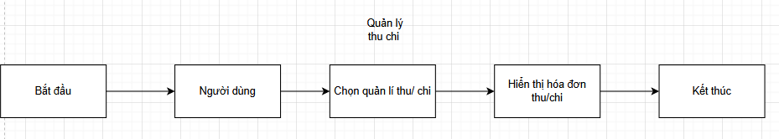
Hình : Quy trình thực hiện chức năng quản lí thu chi
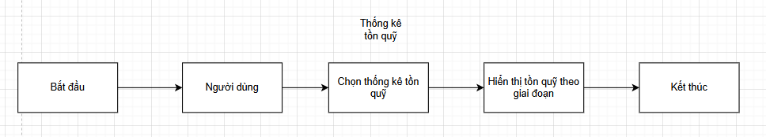
Hình : Quy trình thực hiện chức năng thống kê tồn quỹ
2.4.1.2 Quy trình thực hiện quản lý nhập hàng
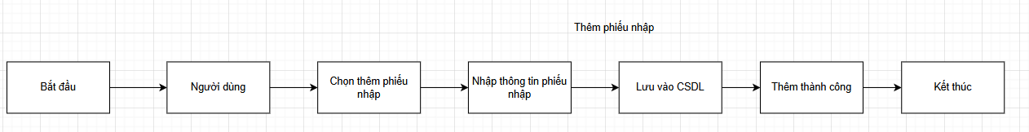
Hình : Quy trình thực hiện chức năng thêm phiếu nhập
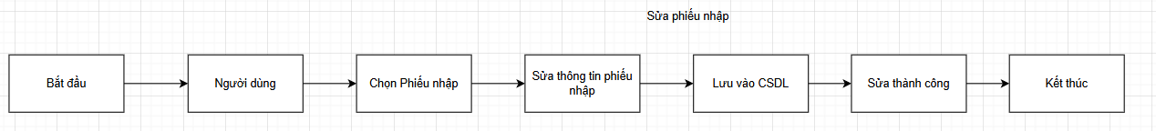
Hình : Quy trình thực hiện chức năng sửa phiếu nhập
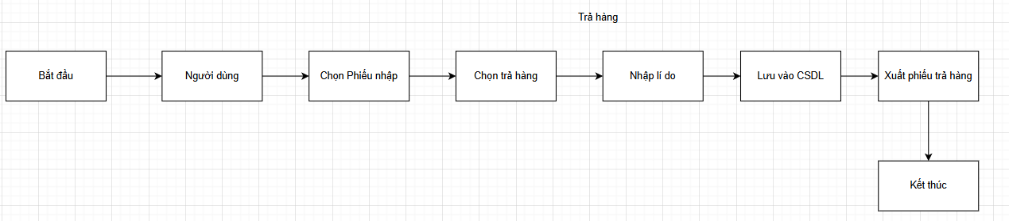
Hình : Quy trình thực hiện chức năng trả hàng nhập
2.4.1.2 Quy trình thực hiện quản lý doanh thu/ thống kê
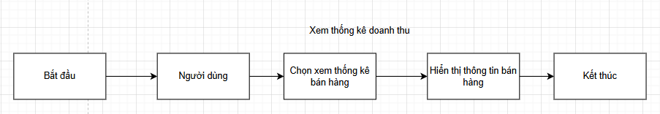
Hình : Quy trình thực hiện chức năng xem thống kê doanh thu
2.4.1.2 Quy trình thực hiện quản lý nhà cung cấp
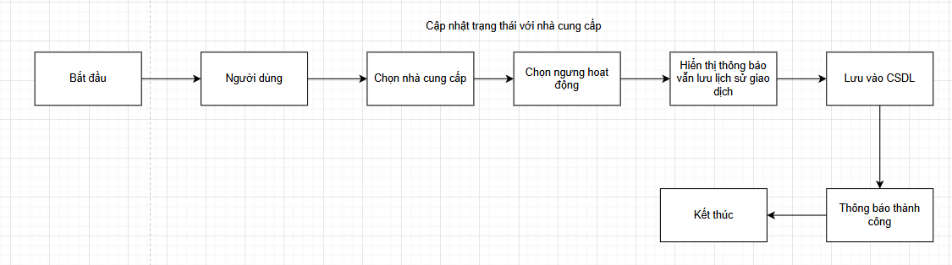
Hình : Quy trình thực hiện chức năng cập nhật trạng thái với nhà cung cấp
2.4.1.2 Quy trình thực hiện quản lý kho
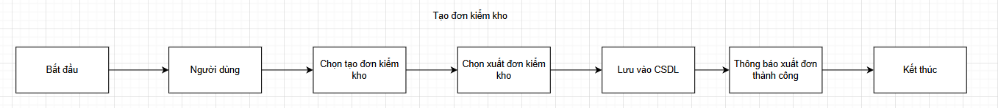
Hình : Quy trình thực hiện chức năng tạo đơn kiểm kho
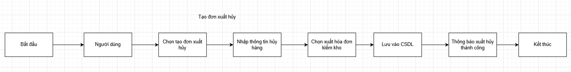
Hình : Quy trình thực hiện chức năng tạo đơn xuất hủy
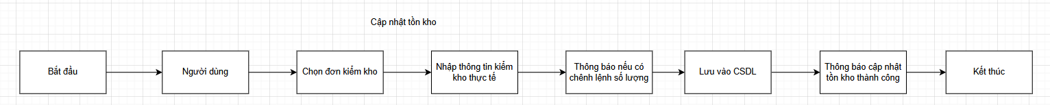
Hình : Quy trình thực hiện chức năng cập nhật tồn kho
2.4.1.2 Quy trình thực hiện quản lý người dùng
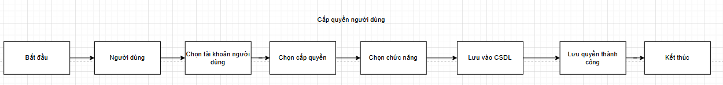
Hình : Quy trình thực hiện chức năng cấp quyền người dùng

2.4.2 Sơ đồ chức năng (Functional Diagram)
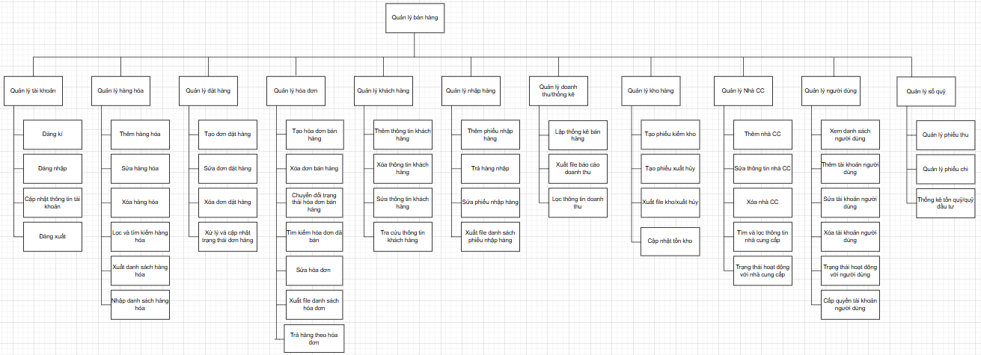
2.4.3 Sơ đồ Use case tổng quát
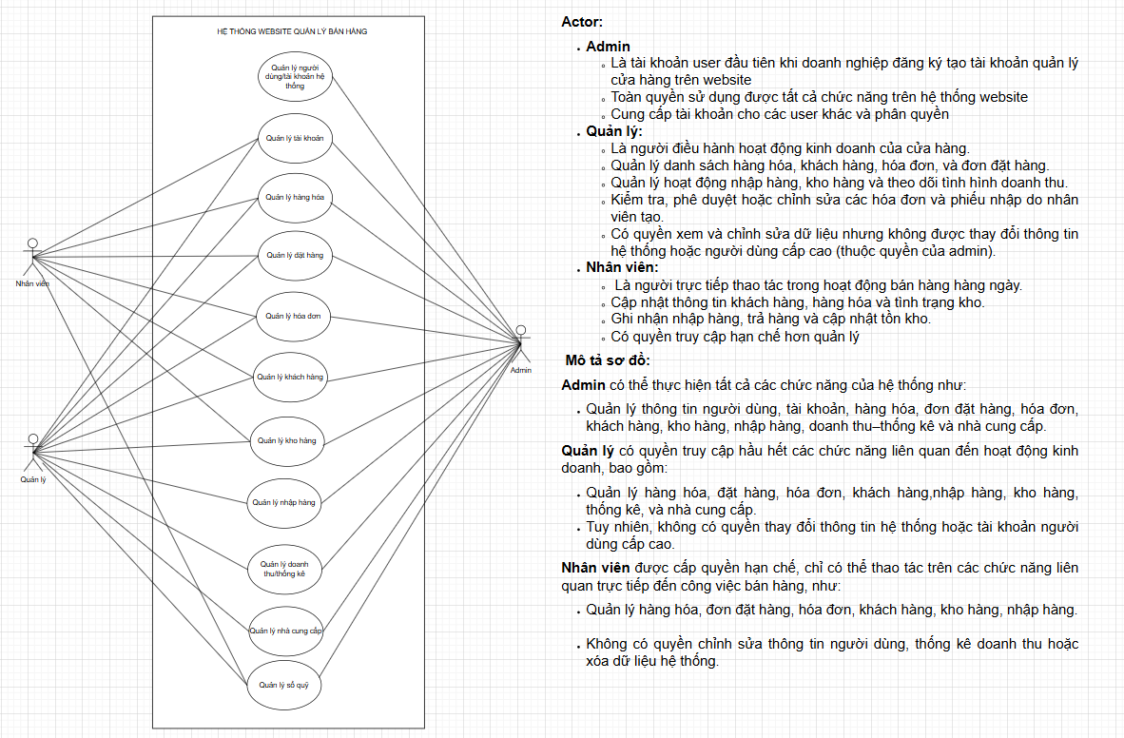
Chương 3: Thiết kế
3.1. Mô hình dữ liệu
3.1.1 Sơ đồ thực thể - mối liên kết (ERD)
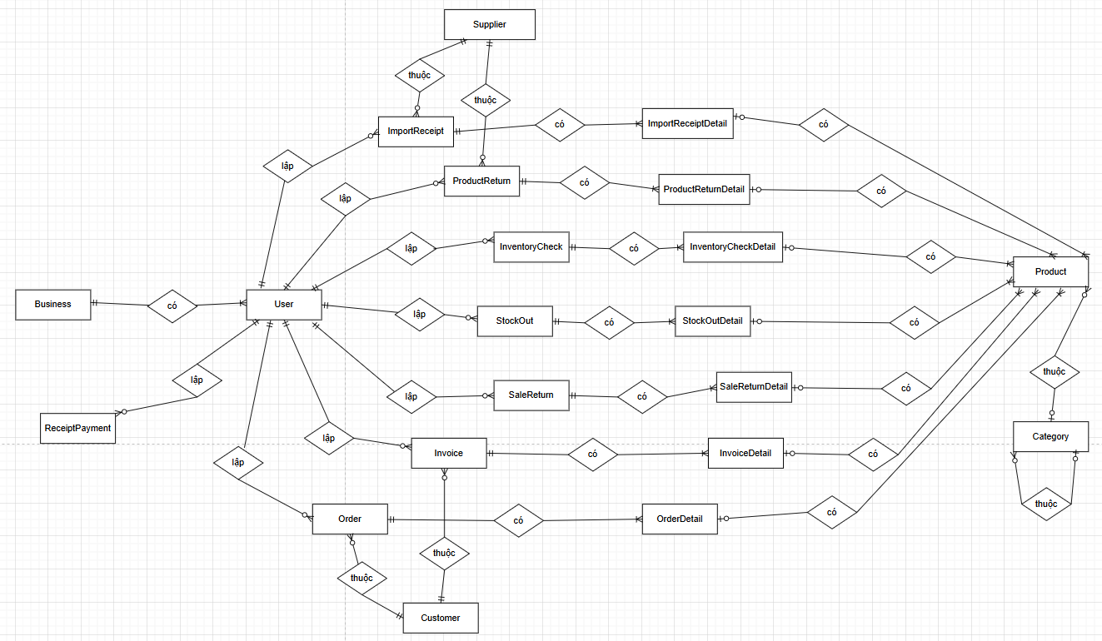
3.1.2 Mô tả các loại thực thể
❑ Bảng Business
Mô tả: Loại thực thể Business gồm thông tin của doanh nghiệp
Thuộc tính | Kiểu | K | U | M | Diễn giải
id | String | x | x | x | Mã doanh nghiệp ( Khóa ngoại đến bảng User )
name | String |  |  | x | Tên doanh nghiệp
address | String |  |  | x | Địa chỉ doanh nghiệp
phone | String |  |  | x | Số điện thoại doanh nghiệp
create_at | Datatime |  |  | x | Ngày tạo tài khoản trên hệ thống
users | List<User> |  |  | x | Danh sách người dùng trong doanh nghiệp
status | Status |  |  | x | Tình trạng 0 (ngừng hoạt động) hoặc 1 (đang hoạt động)
Ràng buộc dữ liệu:
[1] Mã doanh nghiệp chỉ chứa chữ số
[2] Số điện thoại chỉ chứa chữ số
❑ Bảng User
Mô tả: Loại thực thể User gồm thông tin của người dùng trong doanh nghiệp
Thuộc tính | Kiểu | K | U | M | Diễn giải
user_id | String | x | x | x | Mã người dùng trong một doanh nghiệp
username | String |  | x | x | Tên người dùng
password | String |  |  | x | Mật khẩu người dùng
first_name | String |  |  | x | Họ người dùng
last_name | String |  |  | x | Tên người dùng
address | String |  |  | x | Địa chỉ người dùng
phone | String |  | x | x | Số điện thoại người dùng
create_at | datetime |  |  | x | Ngày tạo tài khoản người dùng
status | Status |  |  | x | Tình trạng 0 (ngừng hoạt động) hoặc 1 (đang hoạt động)
bussiness | Business |  |  | x | Mã doanh nghiệp chỉ ra người dùng ở doanh nghiệp nào
role | UserRole |  |  | x | Vai trò trong hệ thống
Ràng buộc dữ liệu:
[1] Số điện thoại chỉ chứa chữ số

❑ Bảng ReceiptPayment
Mô tả: Loại thực thể ReceiptPayment gồm thông tin của quản lý phiếu thu, chi
Thuộc tính | Kiểu | K | U | M | Diễn giải
receiptPayment_id | String | x | x | x | Mã loại phiếu
receiptPayment_date | datetime |  |  | x | Ngày tạo phiếu
user | User |  |  | x | Người tạo phiếu
partner | enum |  |  | x | Tác nhân tạo ra phiếu
amount | double |  |  | x | Tổng tiền trong phiếu
description | String |  |  |  | Mô tả phiếu
paymentMethod | enum |  |  | x | Phương thức thanh toán
invoice_ralate | enum |  |  |  | Hóa đơn liên quan tới phiếu
status | enum |  |  | x | Tình trạng 0 (chưa thanh toán) hoặc 1 (đã thanh toán)
note | String |  |  |  | Ghi chú phiếu
type | enum |  |  | x | Loại phiếu 0 (phiếu thu) hoặc 1 (phiếu chi)

❑ Bảng Supplier
Mô tả: Loại thực thể Supplier gồm thông tin của nhà cung cấp
Thuộc tính | Kiểu | K | U | M | Diễn giải
supplier_id | String | x | x | x | Mã nhà cung cấp hàng hóa (Khóa ngoại của bảng ImportReceipt, ProductReturn )
name | String |  |  | x | Tên nhà cung cấp
address | String |  |  | x | Địa chỉ nhà cung cấp
phone | String |  |  | x | Số điện thoại nhà cung cấp
email | String |  | x | x | Địa chỉ Email nhà cung cấp
Ràng buộc dữ liệu:
[1] Số điện thoại chỉ chứa chữ số

❑ Bảng ImportReceipt
Mô tả: Loại thực thể ImportReceipt gồm thông tin đơn nhập hàng từ nhà cung cấp
Thuộc tính | Kiểu | K | U | M | Diễn giải
receipt_id | String | x | x | x | Mã nhập hàng (Khóa ngoại đến bảng ImportReceiptDetail)
import_date | datetime |  |  | x | Ngày nhập hàng
total_amount | int |  |  | x | Tổng tiền hàng nhập
note | String |  |  |  | Ghi chú hóa đơn
address | String |  |  | x | Địa chỉ nhập hàng
status | enum |  |  | x | Tình trạng nhập hàng 0 (nhập đủ) hoặc 0 (nhập thiếu)
user | User |  |  | x | Người nhận nhập hàng
supplier | Supplier |  |  | x | Mã nhà cung cấp

❑ Bảng ImportReceiptDetail
Mô tả: Loại thực thể ImportReceiptDetail gồm chi tiết thông tin chi tiết phiếu nhập hàng
Thuộc tính | Kiểu | K | U | M | Diễn giải
import_detail_date | String | x | x | x | Mã chi tiết nhập hàng
importReceipt | ImportReceipt |  | x | x | Mã nhập hàng
product | Product |  | x | x | Mã hàng hóa
quantity | int |  |  | x | Số lượng nhập
price | double |  |  | x | Giá nhập hàng hóa
sub_total | double |  |  | x | Tổng tiền hàng

❑ Bảng ProductReturn
Mô tả: Loại thực thể Supplier gồm đơn trả hàng cho nhà cung cấp
Thuộc tính | Kiểu | K | U | M | Diễn giải
preturn_id | String | x | x | x | Mã hóa đơn trả hàng (Khóa ngoại đến bảng ProductReturnDetail)
supplier | Supplier |  | x | x | Mã nhà cung cấp
user | User |  | x | x | Mã người dùng nhập hàng
returndate | datetime |  |  | x | Ngày lập phiếu trả hàng
total_amount | double |  |  | x | Tổng tiền hàng trả
reason | String |  |  | x | Lí do trả hàng
status | enum |  |  | x | Tình trạng trả hàng 0 (trả hàng không thành công) hoặc 1 (trả hàng thành công)

❑ Bảng ProductReturnDetail
Mô tả: Loại thực thể ProductReturnDetail gồm chi tiết thông tin phiếu trả hàng cho nhà cung cấp
Thuộc tính | Kiểu | K | U | M | Diễn giải
pReturnDetail | String | x | x | x | Mã chi tiết phiếu trả
perturn | ProductReturn |  | x | x | Mã hóa đơn phiếu trả
product | Product |  | x | x | Mã hàng hóa
quantity | int |  |  | x | Số lượng hàng hóa trong phiếu trả
unit_price | double |  |  | x | Giá của hàng hóa
total | double |  |  | x | Tổng tiền của hóa đơn trả hàng

❑ Bảng InventoryCheck
Mô tả: Loại thực thể InventoryCheck gồm thông tin phiếu kiểm kho
Thuộc tính | Kiểu | K | U | M | Diễn giải
id_check | String | x | x | x | Mã phiếu kiểm kho (Khóa ngoại đến bảng InventoryCheckDetail)
check_date | datetime |  |  | x | Ngày tạo phiếu kiểm kho
user_create | User |  |  | x | Người dùng tạo phiếu kiểm kho
note | String |  |  |  | Ghi chú kiểm kho
status | enum |  |  | x | Trạng thái kiểm kho 0 (chưa hoàn tất) hoặc 1 (hoàn tất)
total_different | int |  |  | x | Tổng chênh lệnh giữa hàng hóa trong kho và hàng hóa trong hệ thống

❑ Bảng InventoryCheckDetail
Mô tả: Loại thực thể InventoryCheckDetail gồm chi tiết thông tin phiếu kiểm kho
Thuộc tính | Kiểu | K | U | M | Diễn giải
id_check_detail | String | x | x | x | Mã chi tiết phiếu kiểm kho
inventorycheck | InventoryCheck |  | x | x | Mã phiếu kiểm kho
product | Product |  | x | x | Mã hàng hóa
system_quaitity | int |  |  | x | Số lượng hàng trên hệ thống
actual_quantity | int |  |  | x | Số lượng hàng thực tế
different | int |  |  | x | Số lượng chênh lệnh
note | String |  |  |  | Ghi chú

❑ Bảng StockOut
Mô tả: Loại thực thể StockOut gồm thông tin phiếu hủy hàng
Thuộc tính | Kiểu | K | U | M | Diễn giải
stockout_id | String | x | x | x | Mã hóa đơn hủy hàng (Khóa ngoại tới bảng StockOutDetail)
stockout_date | Datetime |  |  | x | Ngày tạo hóa đơn hủy hàng
user | User |  |  | x | Mã người tạo hóa đơn
reason | String |  |  | x | Lí do hủy hàng hóa
total_quantity | int |  |  | x | Tổng hàng hóa hủy
status | enum |  |  | x | Trạng thái hủy hàng 0 (đã hủy) hoặc 1 (chưa hủy)

❑ Bảng StockOutDetail
Mô tả: Loại thực thể StockOutDetail gồm chi tiết thông tin phiếu hủy hàng
Thuộc tính | Kiểu | K | U | M | Diễn giải
stockout_detail_id | String | x | x | x | Mã chi tiết hoa đơn hủy hàng
stockout | StockOut |  | x | x | Mã hóa đơn hủy hàng
product | Product |  | x | x | Mã hàng hóa
quantity | int |  |  | x | Số lượng hàng hóa hủy
note | String |  |  |  | Ghi chú

❑ Bảng SaleReturn
Mô tả: Loại thực thể SaleReturn gồm thông tin hóa đơn trả hàng bán
Thuộc tính | Kiểu | K | U | M | Diễn giải
sReturn_id | String | x | x | x | Mã trả hóa đơn trả hàng bán (Khóa ngoại đến bảng SaleReturnDetail)
invoice | Invoice |  | x | x | Mã hóa đơn trả hàng bán
user | User |  | x | x | Mã người dùng tạo hóa đơn trả hàng bán
returndate | datetime |  |  | x | Ngày lập hóa đơn trả hàng bán
reason | String |  |  | x | Lí do trả hàng bán
total_refund | double |  |  | x | Tổng tiền hoàn trả khách
status | enum |  |  | x | Tình trạng hóa đơn 0 (đã hoàn tiền) hoặc 1 (chưa hoàn tiền)
note | String |  |  |  | Ghi chú hóa đơn trả hàng bán

❑ Bảng SaleReturnDetail
Mô tả: Loại thực thể SaleReturnDetail gồm chi tiết thông tin hóa đơn trả hàng bán
Thuộc tính | Kiểu | K | U | M | Diễn giải
sReturnDetail_id | String | x | x | x | Mã chi tiết hóa đơn trả hàng bán
sreturn | SaleReturn |  | x | x | Mã hóa đơn trả hàng bán
product | Product |  | x | x | Mã hàng hóa đã bán
quantity | int |  |  | x | Số lượng hàng hóa trả
unit_price | double |  |  | x | Giá tiền hàng hóa
total | double |  |  | x | Tổng tiền hoàn lại khách hàng

❑ Bảng Invoice
Mô tả: Loại thực thể Invoice gồm thông tin của hóa đơn bán hàng
Thuộc tính | Kiểu | K | U | M | Diễn giải
invoice_id | String | x | x | x | Mã hóa đơn đã bán (Khóa ngoại đến bảng InvoiceDetail)
customer | Customer |  | x | x | Mã khách hàng đã bán
user | User |  | x | x | Mã người dùng tạo hóa đơn
invoice_date | datetime |  |  | x | Ngày tạo hóa đơn bán
total_amount | double |  |  | x | Tổng tiền hàng hóa
discount | double |  |  | x | Giảm giá cho hàng hóa
final_amount | double |  |  | x | Giá bán cuối cùng
payment_method | EnumMethod |  |  | x | Phương thức thanh toán hóa đơn
status | enum |  |  | x | Tình trạng hóa đơn 0(chưa thanh toán) hoặc 1(đã thanh toán)
note | String |  |  |  | Ghi chú hóa đơn

❑ Bảng InvoiceDetail
Mô tả: Loại thực thể InvoiceDetail gồm chi tiết thông tin hóa đơn bán hàng
Thuộc tính | Kiểu | K | U | M | Diễn giải
invoice_detail_id | String | x | x | x | Mã chi tiết hóa đơn đã bán
invoice | Invoice |  | x | x | Mã hóa đơn đã bán
product | Product |  | x | x | Mã hàng hóa đã bán
quantity | int |  |  | x | Số lượng hàng hóa
price | double |  |  | x | Giá hàng hóa
price_sale | double |  |  | x | Giá giảm giá hàng hóa
amount | double |  |  | x | Giá tiền được giảm
note | String |  |  |  | Ghi chú hóa đơn

❑ Bảng Order
Mô tả: Loại thực thể Order gồm thông tin của đơn đặt hàng
Thuộc tính | Kiểu | K | U | M | Diễn giải
order_id | String | x | x | x | Mã đặt hàng (Khóa ngoại cho bảng OrderDetail)
order_date | datetime |  |  | x | Ngày đặt hàng
user | User |  | x | x | Mã người dùng tạo đơn hàng
customer | Customer |  | x | x | Mã khách hàng đặt hàng
total_amount | double |  |  | x | Tổng tiền đặt hàng
discount | double |  |  | x | Giảm giá cho khách hàng
final_amount | double |  |  | x | Tổng tiền sau khi giảm giá
status | enum |  |  | x | Trạng thái đặt hàng 0 (chưa hoàn thành) hoặc 1 (đã hoàn thành)
note | String |  |  | x | Ghi chú đặt hàng

❑ Bảng OrderDetail
Mô tả: Loại thực thể OrderDetail gồm chi tiết thông tin đơn đặt hàng
Thuộc tính | Kiểu | K | U | M | Diễn giải
order_detail_id | String | x | x | x | Mã chi tiết đặt hàng
order | Order |  | x | x | Mã đơn đặt hàng
product | Product |  | x | x | Mã hàng hóa đặt hàng
quantity | int |  |  | x | Số lượng hàng hóa đặt
unit_price | double |  |  | x | Giá tiền hàng hóa
total | double |  |  | x | Tổng tiền đơn đặt hàng

❑ Bảng Customer
Mô tả: Loại thực thể Customer gồm thông tin của khách hàng
Thuộc tính | Kiểu | K | U | M | Diễn giải
customer_id | String | x | x | x | Mã khách hàng
name | String |  |  | x | Tên khách hàng
phone | String |  | x | x | Số điện thoại khách hàng
address | String |  |  | x | Địa chỉ nơi ở khách hàng
last_name | String |  |  | x | Họ khách hàng
type_costomer | enum |  |  | x | Loại khách hàng

❑ Bảng Product
Mô tả: Loại thực thể Product gồm thông tin của hàng hóa
Thuộc tính | Kiểu | K | U | M | Diễn giải
product_id | String | x | x | x | Mã hàng hóa (Khóa ngoại của bảng StockOutDetail, ProductReturnDetail, InventoryCheckDetail, ImportReceiptDetail, OrderDetail, InvoiceDetail, SaleReturnDetail )
barcode_id | String |  | x | x | Mã vạch của hàng hóa
name | String |  |  | x | Tên hàng hóa
description | String |  |  | x | Mô tả hàng hóa
import_price | double |  |  | x | Giá nhập hàng
sale_price | double |  |  | x | Giá giảm
stock_quantity | int |  |  | x | Số lượng tồn kho
status | enum |  |  | x | Tình trạng hàng hóa 0 (hết hạn) hoặc 1 (còn hạn)
create_at | datetime |  |  | x | Ngày tạo hàng hóa
category | Category |  |  | x | Mã loại

❑ Bảng Category
Mô tả: Loại thực thể Category gồm thông tin loại hàng hóa
Thuộc tính | Kiểu | K | U | M | Diễn giải
category_id | String | x | x | x | Mã loại hàng hóa (Khóa ngoại cho bảng Product)
name | String |  |  | x | Tên loại hàng
category | Category |  | x | x | Mã loại hàng hóa
quantity | Int |  |  | x | Số lượng loại hàng

3.2. Mô hình xử lý
3.2.1 Use case chi tiết (kèm các bảng mô tả)
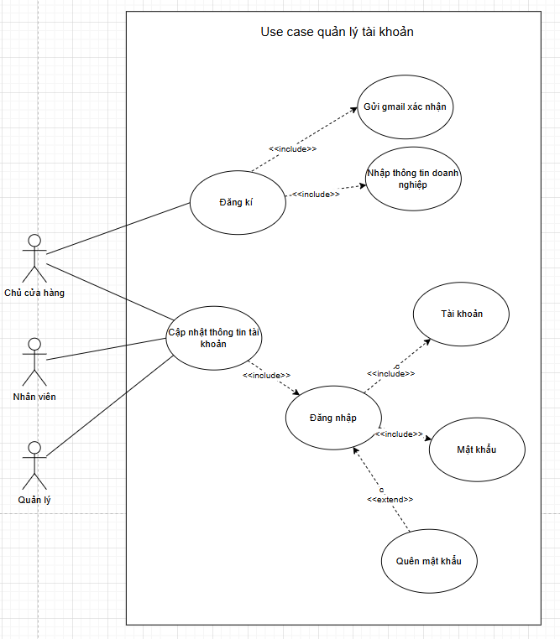
Hình 3.2.1.1: Use-case quản lý tài khoản
Tên Use Case | Quản lý tài khoản
Mô tả | Chủ cửa hàngthực hiện đăng kí tài khoản cho doanh nghiệp bằng cách nhập thông tin và mã gửi về gmail, cập nhật thông tin tài khoản.  Quản lý và nhân viên thực hiện đăng nhập và cập nhật thông tin tài khoản.
Actor | Chủ cửa hàng, Quản lý, Nhân viên
Điều kiện tiên quyết | Người dùng đã có tài khoản trong hệ thống
Điều kiện sau cùng | Success: Người dùng đăng nhập thành công và được chuyển đến giao diện làm việc tương ứng với vai trò.  Fail: Quay lại trang đăng nhập
Luồng chính | Actor chọn chức năng Quản lý Tài Khoản.  Hệ thống hiển thị màn hình Quản lý Tài Khoản.  - Extend Use Case Đăng ký  - Extend Use Case Đăng nhập  - Extend Use Case Cập nhật thông tin  - Extend Use Case Quên mật khẩu
Luồng phụ | - Tên tài khoản hoặc mật khẩu không đúng  - Mật khẩu quá ngắn
Use Case | Đăng kí  1. Chọn nút đăng kí tài khoản  2. Hệ thống hiển thị form nhập thông tin  3. Nhập đầy đủ thông tin cho đối tượng cần tạo  4. Nhấn nút đăng kí  5. Hệ thống kiểm tra hợp lệ  6. Hệ thống kiểm tra tài khoản tồn tại  7. Hiển thị form đăng kí tài khoản  8. Điền thông tin vào form đăng kí tài khoản  9. Nhấn nút tạo cửa hàng  10. Hệ thống kiểm tra hợp lệ  11. Lưu vào cơ sở dữ liệu  12. Hiển thị tài khoản, mật khẩu và màn hình đăng kí thành công  13. Gửi thông tin đăng kí về gmail
Use Case | Đăng nhập  1. Chọn nút đăng nhập  2. Chọn vai trò đăng nhập  3. Nhập tài khoản và mật khẩu  4. Hệ thống kiểm tra hợp lệ  5. Hệ thống kiểm tra tài khoản tồn tại  6. Thông báo đăng nhập thành công
Use Case | Quên mật khẩu  1. Chọn nút đăng nhập  2. Chọn vai trò đăng nhập  3. Nhập tài khoản và mật khẩu  4. Chọn quên mật khẩu  5. Hiển thị Nhập số điện thoại để lấy mật khẩu  6. Điền số điện thoại  7. Hệ thống kiểm tra số điện thoại hợp lệ  8. Hệ thống kiểm tra số điện thoại tồn tại  9. Hệ thống gửi mật khẩu mới về số điện thoại

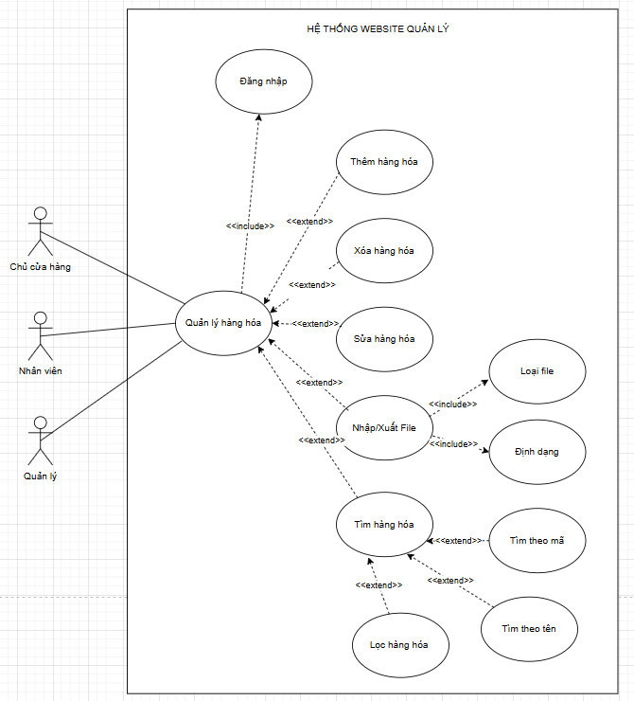
Hình 3.2.1.2: Use-case quản lý hàng hóa
Tên Use Case | Quản lý hàng hóa
Mô tả | Chủ cửa hàng, quản lý, nhân viên thực hiện các chức năng thêm, xóa, sửa, tìm, lọc hàng hóa theo các thuộc tính, nhập và xuất file hàng hóa theo nhu cầu sử dụng
Actor | Chủ cửa hàng, Quản lý, Nhân viên
Điều kiện tiên quyết | Người dùng đã có tài khoản trong hệ thống  Người dùng đăng nhập thành công vào hệ thống
Điều kiện sau cùng | Success: Thông tin hàng hóa được cập nhật tùy theo hành động thực hiện, tải file dữ liệu về máy  Fail: Hiển thị thông báo lỗi và trả về màn hình danh sách hàng hóa
Luồng chính | Actor chọn chức năng Quản lý hàng hóa.  Hệ thống hiển thị màn hình Quản lý hàng hóa.  - Extend Use Case Thêm hàng hóa  - Extend Use Case Xóa hàng hóa  - Extend Use Case Sửa hàng hóa  - Extend Use Case Tìm hàng hóa  - Extend Use Case Lọc hàng hóa  - Extend Use Case Nhập/Xuất file hàng hóa
Luồng phụ | - Nếu người dùng chưa đăng nhập -> hệ thống bắt đăng nhập trước  - Thêm, sửa hàng hóa không hợp lệ -> hiển thị thông báo lỗi yêu cầu nhập lại  - Xóa hàng hóa hệ thống sẽ cảnh báo cần xác nhận trước khi thực hiện  - Nhập file không đúng định dạng, hệ thống báo lỗi
Use Case | Thêm hàng hóa  1. Chọn nút thêm hàng  2. Hệ thống hiển thị form nhập thông tin hàng hóa  3. Nhập đầy đủ thông tin cho hàng hóa mới  4. Nhấn nút tạo  5. Hệ thống kiểm tra hợp lệ  6. Lưu vào cơ sở dữ liệu  7. Hiển thị thông báo thêm thành công
Use Case | Xóa hàng hóa  1. Chọn hàng hóa  2. Chọn xóa hàng hóa  3. Hệ thống hiển thị cảnh báo  4. Chọn xóa  5. Cập nhật thông tin cơ sở dữ liệu  6. Thông báo xóa thành công
Use Case | Sửa hàng hóa  1. Chọn hàng hóa  2. Chọn sửa thông tin  3. Hệ thống hiển thị thông tin hàng hóa  4. Sửa thông tin hàng hóa  5. Chọn lưu thông tin  6. Hệ thống thông tin hàng hóa hợp lệ  7. Lưu thông tin vào cơ sở dữ liệu  8. Hệ thống thông báo sửa thành công
Use Case | Tìm hàng hóa  1. Chọn tìm kiếm  2. Nhập thông tin hàng hóa  3. Chọn tìm  4. Hệ thống kiểm tra thông tin trong cơ sở dữ liệu  5. Hệ thống hiển thị hàng hóa
Use Case | Lọc hàng hóa  1. Chọn thuộc tình hàng hóa  2. Chọn lọc hàng hóa  3. Hệ thống kiểm tra danh sách hàng hóa thỏa mãn trong cơ sở dữ liệu  4. Hệ thống hiển thị danh sách hàng hóa
Use Case | Nhập/Xuất file hàng hóa  1. Chọn Nhập/Xuất file hàng hóa  2. Chọn loại file  3. Hệ thống hiện cảnh báo  4. Chọn Nhập/Xuất  5. Lưu trữ vào cơ sở dữ liệu/ Hệ thống xuất file vào mục download  6. Hiển thị thông báo Nhập/Xuất thành công

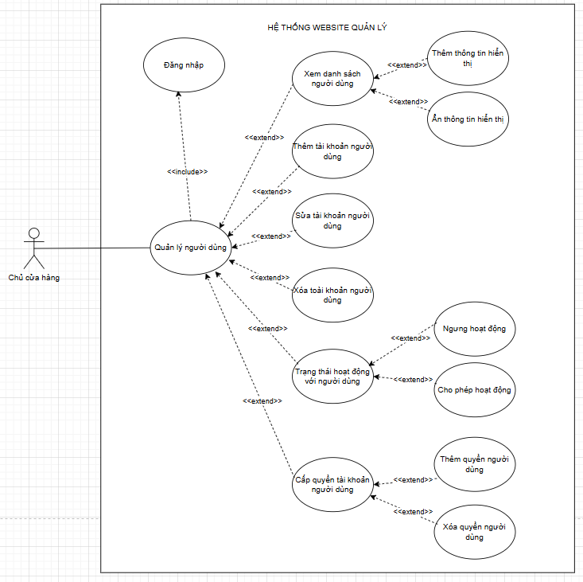
Hình 3.2.1.3: Use-case quản lý người dùng
Tên Use Case | Quản lý người dùng
Mô tả | Chủ cửa hàng thực hiện xem danh sách những người dùng trong hệ thống, thêm tài khoản mới, sửa, xóa, ngưng hoạt động tài khoản, cấp quyền truy cập, hành động cho người dùng khác
Actor | Chủ cửa hàng
Điều kiện tiên quyết | Người dùng đã có tài khoản trong hệ thống  Người dùng đăng nhập thành công vào hệ thống
Điều kiện sau cùng | Success: Thông tin nhân viên được cập nhật tùy theo hành động thực hiện, tài khoản truy cập được những mục được cấp quyền  Fail: Hiển thị thông báo lỗi và trả về màn hình danh sách nhân viên
Luồng chính | Actor chọn chức năng Quản lý người dùng  Hệ thống hiển thị màn hình Quản lý người dùng  - Extend Use Case Xem danh sách người dùng  - Extend Use Case Thêm tài khoản  - Extend Use Case Sửa tài khoản  - Extend Use Case Xóa tài khoản  - Extend Use Case Ngừng hoạt động tài khoản  - Extend Use Case Cấp quyền tài khoản
Luồng phụ | - Nếu người dùng chưa đăng nhập -> hệ thống bắt đăng nhập trước  - Thêm, sửa tài khoản không hợp lệ -> hiển thị thông báo lỗi yêu cầu nhập lại  - Xóa tài khoản, hệ thống sẽ cảnh báo cần xác nhận trước khi thực hiện
Use Case | Thêm tài khoản  1. Chọn nút thêm tài khoản người dùng  2. Hệ thống hiển thị form  3. Nhập thông tin  4. Nhấn nút thêm  5. Hệ thống kiểm tra hợp lệ  6. Hệ thống kiếm tra tồn tại  7. Lưu vào cơ sở dữ liệu  8. Hiển thị thông báo thêm thành công
Use Case | Xóa tài khoản  1. Chọn tài khoản  2. Chọn xóa tài khoản  3. Hệ thống hiển thị cảnh báo  4. Chọn xóa  5. Cập nhật vào cơ sở dữ liệu  6. Thông báo xóa thành công
Use Case | Sửa tài khoản  1. Chọn tài khoản  2. Chọn sửa thông tin  3. Hệ thống hiển thị thông tin tài khoản  4. Sửa thông tin tài khoản  5. Chọn lưu thông tin  6. Hệ thống thông tin tài khoản hợp lệ  7. Lưu vào cơ sở dữ liệu  8. Hệ thống thông báo sửa thành công
Use Case | Ngừng hoạt động tài khoản  1. Chọn tài khoản  2. Chọn ngừng hoạt động  3. Hiển thị thông báo  4. Chọn chắc chắn  5. Hệ thống chuyển tài khoản qua danh sách ngừng hoạt động  6. Thêm vào cơ sở dữ liệu  7. Hiển thị thông báo thành công
Use Case | Cấp quyền tài khoản  1. Chọn thuộc tình hàng hóa  2. Chọn lọc hàng hóa  3. Hệ thống kiểm tra danh sách hàng hóa thỏa mãn trong cơ sở dữ liệu  4. Hệ thống hiển thị danh sách hàng hóa

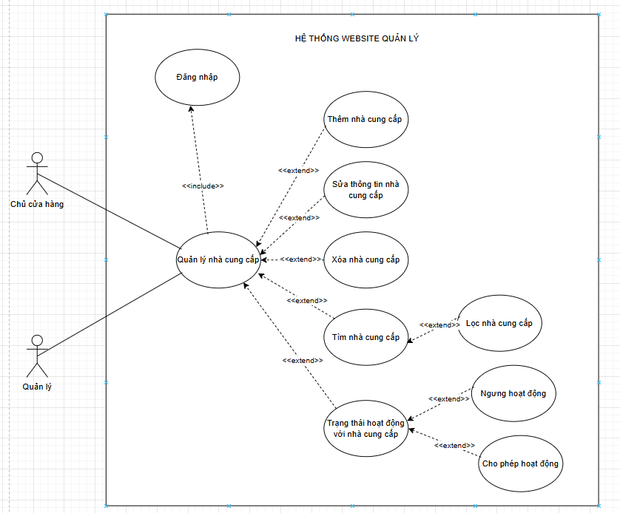
Hình 3.2.1.4: Use-case quản lý nhà cung cấp
Tên Use Case | Quản lý nhà cung cấp
Mô tả | Chủ cửa hàng, quản lý thực hiện xem danh sách những nhà cung cấp trong hệ thống, thêm nhà cung cấp mới, sửa, xóa, ngưng hoạt động với nhà cung cấp và cho phép hoạt động lại tùy theo nhu cầu.
Actor | Chủ cửa hàng, quản lý
Điều kiện tiên quyết | Người dùng đã có tài khoản trong hệ thống  Người dùng đăng nhập thành công vào hệ thống
Điều kiện sau cùng | Success: Thông tin nhà cung cấp được cập nhật tùy theo hành động thực hiện, hệ thống lưu trữ thông tin nhà cung cấp.  Fail: Hiển thị thông báo lỗi và trả về màn hình danh sách nhà cung cấp
Luồng chính | Actor chọn chức năng Quản lý nhà cung cấp  Hệ thống hiển thị màn hình Quản lý nhà cung cấp  - Extend Use Case Thêm nhà cung cấp  - Extend Use Case Sửa thông tin nhà cung cấp  - Extend Use Case Xóa nhà cung cấp  - Extend Use Case Ngừng hoạt động nhà cung cấp  - Extend Use Case Tìm và lọc nhà cung cấp  - Extend Use Case Cập nhật trạng thái với nhà cung cấp
Luồng phụ | - Nếu người dùng chưa đăng nhập -> hệ thống bắt đăng nhập trước  - Thêm, sửa tài khoản không hợp lệ -> hiển thị thông báo lỗi yêu cầu nhập lại  - Xóa tài khoản, hệ thống sẽ cảnh báo cần xác nhận trước khi thực hiện
Use Case | Thêm nhà cung cấp  1. Chọn nút thêm nhà cung cấp  2. Hệ thống hiển thị form  3. Nhập thông tin  4. Nhấn nút thêm  5. Hệ thống kiểm tra hợp lệ  6. Hệ thống kiếm tra tồn tại  7. Lưu vào cơ sở dữ liệu  8. Hiển thị thông báo thêm thành công
Use Case | Sửa thông tin nhà cung cấp  1. Chọn nhà cung cấp  2. Chọn sửa thông tin  3. Hệ thống hiển thị thông tin tài khoản  4. Sửa thông tin tài khoản  5. Chọn lưu thông tin  6. Hệ thống kiểm tra nội dung hợp lệ  7. Lưu vào cơ sở dữ liệu  8. Hệ thống thông báo sửa thành công
Use Case | Xóa nhà cung cấp  1. Chọn nhà cung cấp  2. Chọn xóa nhà cung cấp  3. Hệ thống hiển thị cảnh báo  4. Chọn xóa  5. Cập nhật vào cơ sở dữ liệu  6. Thông báo xóa thành công
Use Case | Tìm và lọc nhà sản xuất  1. Chọn tìm kiếm  2. Nhập mã nhà sản xuất hoặc tên nhà sản xuất  3. Hiển thị nhà sản xuất phù hợp  4. Chọn thuộc tính cần tìm kiếm  5. Hiển thị nhà sản xuất có thuộc tính phù hợp
Use Case | Cập nhật trạng thái với nhà cung cấp  1. Chọn nhà cung cấp  2. Chọn ngưng hoạt động/ cho phép hoạt động.  3. Hệ thống thông báo  4. Chọn Ngưng/Cho phép  5. Lưu vào cơ sở dữ liệu  6. Thông báo chuyển trạng thái nhà cung cấp thành công

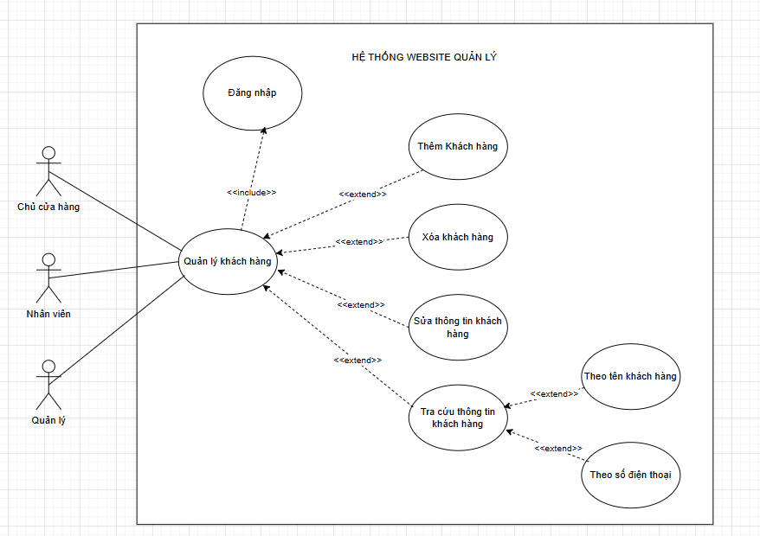
Hình 3.2.1.5: Use-case quản lý khách hàng
Tên Use Case | Quản lý khách hàng
Mô tả | Chủ cửa hàng, quản lý, nhân viên thực hiện xem danh sách những khách hàng trong hệ thống, thêm khách hàng mới, sửa, xóa, tra cứu thông tin khách hàng theo thuộc tính.
Actor | Chủ cửa hàng, quản lý, nhân viên
Điều kiện tiên quyết | Người dùng đã có tài khoản trong hệ thống  Người dùng đăng nhập thành công vào hệ thống
Điều kiện sau cùng | Success: Thông tin khách hàng được cập nhật tùy theo hành động thực hiện, thông tin khách hàng hiện ra khi tìm kiếm, hệ thống lưu trữ thông tin khách hàng.  Fail: Hiển thị thông báo lỗi và trả về màn hình danh sách khách hàng
Luồng chính | Actor chọn chức năng Quản lý khách hàng  Hệ thống hiển thị màn hình Quản lý khách hàng  - Extend Use Case Thêm khách hàng  - Extend Use Case Sửa thông tin khách hàng  - Extend Use Case Xóa khách hàng  - Extend Use Case Tra cứu thông tin khách hàng
Luồng phụ | - Nếu người dùng chưa đăng nhập -> hệ thống bắt đăng nhập trước  - Thêm, sửa khách hàng không hợp lệ -> hiển thị thông báo lỗi yêu cầu nhập lại  - Xóa tài khoản, hệ thống sẽ cảnh báo cần xác nhận trước khi thực hiện
Use Case | Thêm nhà cung cấp  1. Chọn nút thêm khách hàng  2. Hệ thống hiển thị form  3. Nhập thông tin  4. Nhấn nút thêm  5. Hệ thống kiểm tra hợp lệ  6. Hệ thống kiếm tra tồn tại  7. Lưu vào cơ sở dữ liệu  8. Hiển thị thông báo thêm thành công
Use Case | Sửa thông tin nhà cung cấp  1. Chọn khách hàng  2. Chọn sửa thông tin  3. Hệ thống hiển thị thông tin khách hàng  4. Sửa thông tin khách hàng  5. Chọn lưu thông tin  6. Hệ thống kiểm tra nội dung hợp lệ  7. Lưu vào cơ sở dữ liệu  8. Hệ thống thông báo sửa thành công
Use Case | Xóa nhà cung cấp  1. Chọn khách hàng  2. Chọn xóa khách hàng  3. Hệ thống hiển thị cảnh báo  4. Chọn xóa  5. Cập nhật vào cơ sở dữ liệu  6. Thông báo xóa thành công
Use Case | Tra cứu thông tin khách hàng  1. Nhập thông tin khách hàng  2. Chọn tìm  3. Hiển thị danh sách khách hàng phù hợp

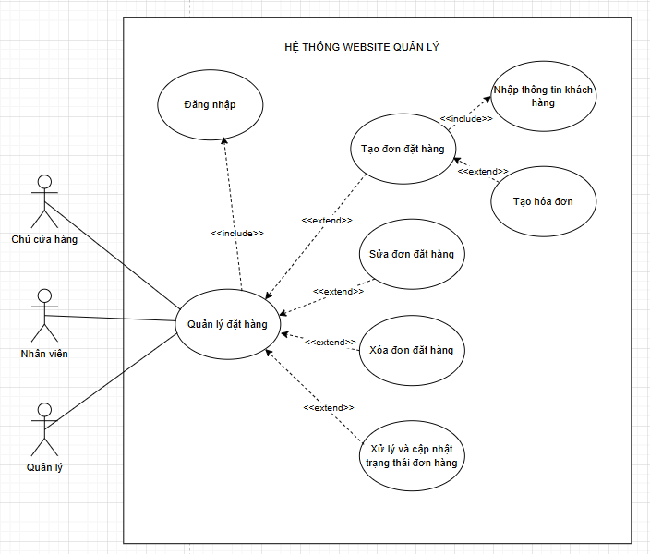
Hình 3.2.1.6: Use-case quản lý đặt hàng
Tên Use Case | Quản lý đặt hàng
Mô tả | Chủ cửa hàng, quản lý, nhân viên thực hiện xem danh sách những đặt hàng trong hệ thống, thêm đơn hàng mới, sửa, xóa, xử lí và cập nhật trạng thái đơn hàng theo thực tế
Actor | Chủ cửa hàng, quản lý, nhân viên
Điều kiện tiên quyết | Người dùng đã có tài khoản trong hệ thống  Người dùng đăng nhập thành công vào hệ thống
Điều kiện sau cùng | Success: Thông tin đặt hàng được cập nhật tùy theo hành động thực hiện, hệ thống lưu trữ thông tin nhà cung cấp.  Fail: Hiển thị thông báo lỗi và trả về màn hình danh sách đặt hàng
Luồng chính | Actor chọn chức năng Quản lý đặt hàng  Hệ thống hiển thị màn hình Quản lý đặt hàng  - Extend Use Case Thêm đơn đặt hàng  - Extend Use Case Sửa thông tin đơn đặt hàng  - Extend Use Case Xóa đơn đặt hàng  - Extend Use Case Xử lý và cập nhận trạng thái đơn hàng
Luồng phụ | - Nếu người dùng chưa đăng nhập -> hệ thống bắt đăng nhập trước
Use Case | Thêm đơn đặt hàng  1. Chọn nút thêm đơn đặt hàng  2. Hệ thống chuyển sang màn hình bán hàng, trạng thái đơn đặt hàng  3. Nhập thông tin đơn đặt hàng  4. Nhấn nút thêm  5. Hệ thống kiểm tra hợp lệ  6. Lưu vào cơ sở dữ liệu  7. Hiển thị thông báo thêm thành công
Use Case | Sửa thông tin đơn đặt hàng  1. Chọn đơn đặt hàng  2. Chọn sửa thông tin đơn đặt hàng  3. Hệ thống hiển thị màn hình bán háng  4. Sửa thông tin đơn đặt hàng  5. Chọn lưu thông tin  6. Hệ thống kiểm tra hợp lệ  7. Lưu vào cơ sở dữ liệu  8. Hệ thống thông báo sửa thành công
Use Case | Xóa đơn đặt hàng  1. Chọn đơn đặt hàng  2. Chọn xóa đơn đặt hàng  3. Hệ thống hiển thị cảnh báo  4. Chọn xóa  5. Cập nhật vào cơ sở dữ liệu  6. Thông báo xóa đơn đặt hàng thành công
Use Case | Tìm và lọc nhà sản xuất  1. Chọn tìm kiếm  2. Nhập mã nhà sản xuất hoặc tên nhà sản xuất  3. Hiển thị nhà sản xuất phù hợp  4. Chọn thuộc tính cần tìm kiếm  5. Hiển thị nhà sản xuất có thuộc tính phù hợp
Use Case | Xử lí và cập nhật trạng thái với đơn đặt hàng  1. Chọn đơn đặt hàng  2. Chọn xử lí đơn đặt hàng  3. Hệ thống hiển thị giao diện bán hàng  4. Chọn thanh toán  5. Hệ thống xử lí và lưu cơ sở dữ liệu  6. Hệ thống in hóa đơn

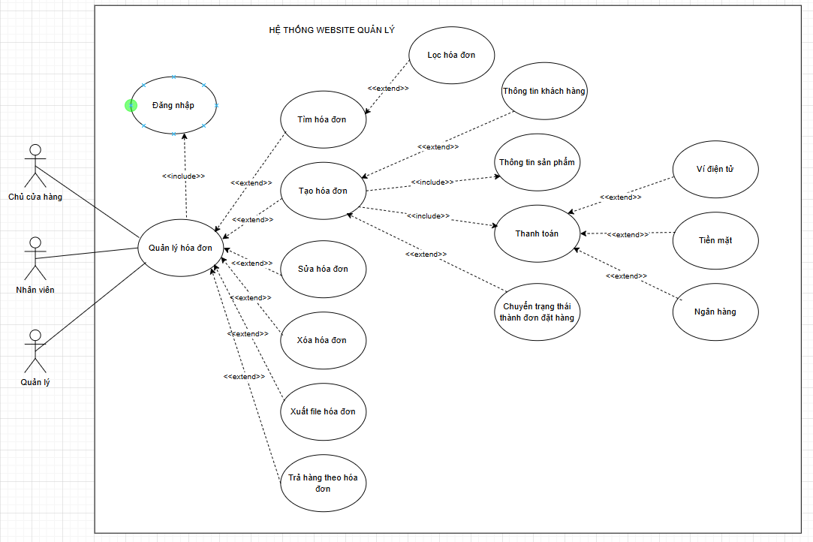
Hình 3.2.1.7: Use-case quản lý hóa đơn
Tên Use Case | Quản lý hóa đơn
Mô tả | Chủ cửa hàng, quản lý, nhân viên thực hiện xem danh sách những hóa đơn trong hệ thống, tạo hóa đơn phục vụ bán hàng, chuyển đơn bán hàng thành đơn đặt hàng theo nhu cầu, thanh toán đa phương thức, sửa, xóa, tìm kiếm hóa đơn , xuất file hóa đơn, trả hàng theo hóa đơn.
Actor | Chủ cửa hàng, quản lý, nhân viên
Điều kiện tiên quyết | Người dùng đã có tài khoản trong hệ thống  Người dùng đăng nhập thành công vào hệ thống
Điều kiện sau cùng | Success: Hóa đơn được tạo, lưu trữ và cập nhật thành công trong cơ sở dữ liệu, thông tin thanh toán, khách hàng, được cập nhật chính xác, người dùng có thể in hóa đơn sau khi thanh toán  Fail: Hiển thị thông báo lỗi và trả về màn hình danh sách nhà cung cấp
Luồng chính | Actor chọn chức năng Quản lý hóa đơn  Hệ thống hiển thị màn hình Quản lý hóa đơn  - Extend Use Case Tạo hóa đơn  - Extend Use Case Sửa hóa đơn  - Extend Use Case Xóa hóa đơn  - Extend Use Case Tìm và lọc hóa đơn  - Extend Use Case Xuất file hóa đơn  - Extend Use Case Trả hàng theo hóa đơn
Luồng phụ | - Nếu người dùng chưa đăng nhập -> hệ thống bắt đăng nhập trước
Use Case | Thêm hóa đơn  1. Chọn nút thêm hóa đơn  2. Chọn sản phẩm  3. Nhập thông tin khách hàng hoặc khách lẻ  4. Chọn phương thức thanh toán  5. Chọn thanh toán  6. Lưu vào cơ sở dữ liệu  7. In hóa đơn  8. Hệ thống hiển thị bán hàng thành công
Use Case | Sửa hóa đơn  1. Chọn hóa đơn tạm  2. Chọn sửa thông tin  3. Hệ thống hiển thị màn hình bán hàng  4. Sửa thông tin hóa đơn tạm  5. Chọn lưu hoặc thanh toán  6. Lưu vào cơ sở dữ liệu  7. Hiển thị thông báo thành công
Use Case | Xóa hóa đơn  1. Chọn hóa đơn  2. Chọn xóa hóa đơn  3. Hệ thống hiển thị cảnh báo  4. Chọn xóa  5. Cập nhật vào cơ sở dữ liệu  6. Thông báo xóa thành công
Use Case | Tìm và lọc hóa đơn  1. Chọn thông tin hóa đơn cần tìm kiếm  2. Chọn tìm kiếm  3. Hiển thị hóa đơn phù hợp
Use Case | Xuất file danh sách hóa đơn  1. Chọn xuất file  2. Hệ thống hiển thị những hóa đơn sẽ xuất và định dạng file  3. Chọn định dạng file  4. Chọn xuất file  5. Hệ thống xuất file vào mục download  6. Hệ thống hiển thị xuất file thành công
Use Case | Trả hàng theo hóa đơn  1. Chọn hóa đơn cần trả  2. Hệ thống hiển thị thông tin hóa đơn  3. Chọn hàng hóa trả  4. Chọn trả hàng  5. Lưu vào cơ sở dữ liệu  6. Hệ thống in hóa đơn trả hàng

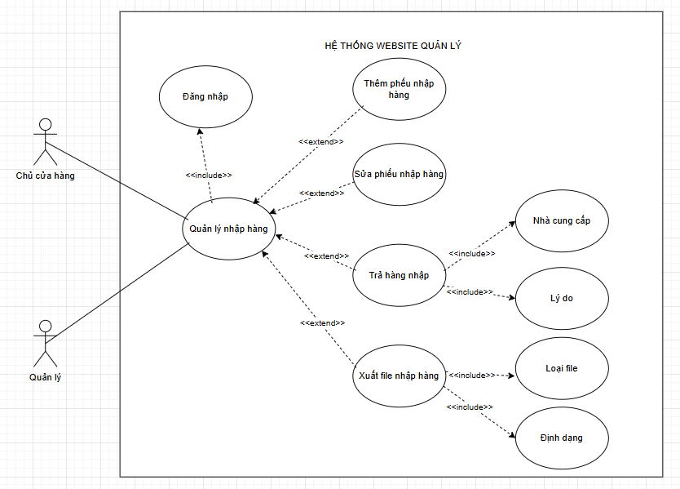
Hình 3.2.1.8: Use-case quản lý nhập hàng
Tên Use Case | Quản lý nhập hàng
Mô tả | Chủ cửa hàng, quản lý thực hiện tạo, sửa hóa đơn nhập hàng từ nhà cung cấp, trả hàng nhập chưa đủ chỉ tiêu, xuất file nhập hàng
Actor | Chủ cửa hàng, quản lý
Điều kiện tiên quyết | Người dùng đã có tài khoản trong hệ thống  Người dùng đăng nhập thành công vào hệ thống
Điều kiện sau cùng | Success: Thông tin nhập hàng được tạo và cập nhật, có thể tạo phiếu trả hàng để trả những hàng không đạt yêu cầu, xuất file nhập hàng, hệ thống lưu trữ thông tin nhà cung cấp.  Fail: Hiển thị thông báo lỗi và trả về màn hình danh sách đặt hàng
Luồng chính | Actor chọn chức năng Quản lý nhập hàng  Hệ thống hiển thị màn hình Quản lý nhập hàng  - Extend Use Case Thêm phiếu nhập hàng  - Extend Use Case Sửa phiếu nhập hàng  - Extend Use Case Trả hàng nhập  - Extend Use Case Xuất file nhập hàng
Luồng phụ | - Nếu người dùng chưa đăng nhập -> hệ thống bắt đăng nhập trước
Use Case | Thêm phiếu nhập hàng  1. Chọn nút thêm phiếu nhập hàng  2. Hiển thị nhập thủ công hoặc nhập file  3. Nhập thông tin phiếu nhập hàng  4. Chọn nút tạo  5. Lưu vào cơ sở dữ liệu  6. Hiển thị thông báo thêm thành công
Use Case | Sửa thông tin phiếu nhập hàng  1. Chọn phiếu nhập hàng  2. Chọn sửa thông tin phiếu nhập hàng  3. Hệ thống hiển thị màn hình thông tin phiếu nhập hàng  4. Sửa thông tin phiếu nhập hàng  5. Chọn lưu thông tin  6. Hệ thống kiểm tra hợp lệ  7. Lưu vào cơ sở dữ liệu  8. Hệ thống thông báo sửa thành công
Use Case | Trả hàng nhập  1. Chọn phiếu nhập hàng cần trả  2. Hệ thống hiển thị thông tin phiếu nhập hàng  3. Chọn hàng hóa trả  4. Nhập lí do  5. Lưu vào cơ sở dữ liệu  6. Hệ thống in hóa đơn trả hàng
Use Case | Xuất file phiếu nhập hàng  1. Chọn phiếu nhập  2. Chọn xuất file  3. Chọn định dạng file  4. Chọn xuất file  5. Hệ thống xuất file vào mục download  6. Hệ thống hiển thị xuất file thành công

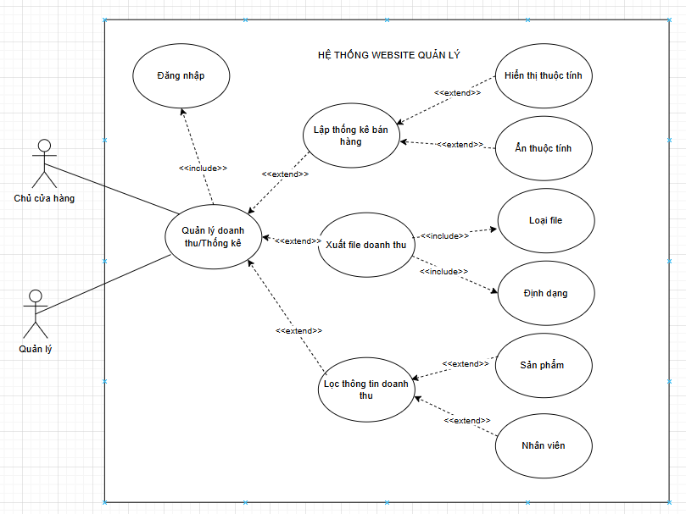
Hình 3.2.1.9: Use-case quản lý doanh thu/ thống kê
Tên Use Case | Quản lý doanh thu/ thống kê
Mô tả | Chủ cửa hàng, quản lý thực hiện lập thống kê bán hàng của cửa hàng theo thời gian, xem doanh thu đến từ sản phẩm hoặc nhân viên, xuất file doanh thu nếu cầu
Actor | Chủ cửa hàng, quản lý
Điều kiện tiên quyết | Người dùng đã có tài khoản trong hệ thống  Người dùng đăng nhập thành công vào hệ thống
Điều kiện sau cùng | Success: Actor xem được doanh thu của cả cửa hàng theo đơn vị thời gian, xem được doanh thu đến từ các nguồn khác nhau và xuất file thành công  Fail: Hiển thị thông báo lỗi và trả về màn hình thống kê
Luồng chính | Actor chọn chức năng Quản lý doanh thu/ thống kê  Hệ thống hiển thị màn hình Quản lý doanh thu/ thống kê  - Extend Use Case Lập thống kê bán hàng  - Extend Use Case Xuất file doanh thu  - Extend Use Case Lọc thông tin doanh thu
Luồng phụ | - Nếu người dùng chưa đăng nhập -> hệ thống bắt đăng nhập trước  - Tìm doanh thu không phù hợp -> hệ thống thông báo lỗi
Use Case | Lập thống kê bán hàng  1. Chọn xem thống kê bán hàng  2. Hiển thị doanh thu của cửa hàng
Use Case | Xuất file doanh thu  1. Chọn xuất file  2. Hiển thị thông tin xuất file  3. Chọn loại doanh thu muốn xuất  4. Chọn loại file  5. Chọn định dạng file  6. Chọn xuất file  7. Hệ thống xuất file vào muc download  8. Hệ thống hiển thị xuất file thành công
Use Case | Lọc thông tin doanh thu  1. Chọn xem doanh thu  2. Hệ thống hiển thị doanh thu mặc định  3. Chọn xem xem doanh thu loại khác  4. Hệ thống hiển thị doanh thu theo loại Actor chọn

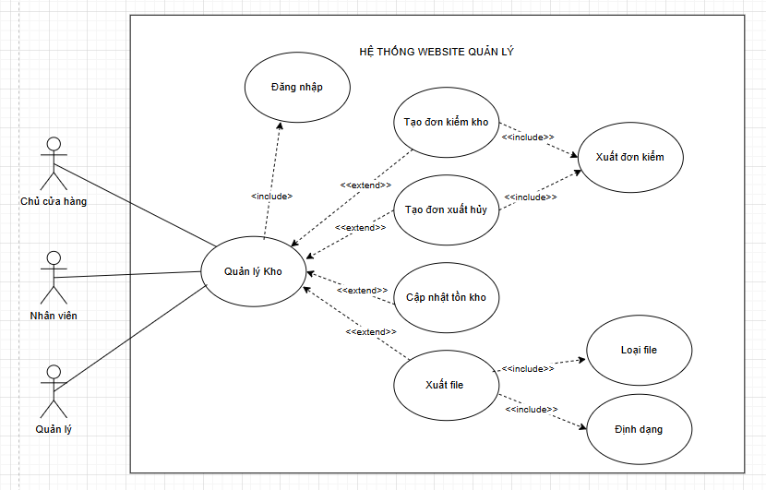
Hình 3.2.1.10: Use-case quản lý kho hàng
Tên Use Case | Quản lý kho hàng
Mô tả | Chủ cửa hàng, quản lý, nhân viên thực hiện tạo các phiếu kiểm kho để kiểm tra số lượng thực tế so với số lượng trên hệ thống, tạo đơn xuất hủy các sản phẩm đến hạn sử dụng, cập nhật tồn kho mỗi khi kiểm kho, xuất file hàng hóa trong kho
Actor | Chủ cửa hàng, quản lý, nhân viên
Điều kiện tiên quyết | Người dùng đã có tài khoản trong hệ thống  Người dùng đăng nhập thành công vào hệ thống
Điều kiện sau cùng | Success: Actor tạo được các phiếu kiểm kho , cập nhật số lượng sau mỗi lần kiểm tra, tạo được đơn xuất hủy và xuất danh sách sản phẩm trong kho  Fail: Hiển thị thông báo lỗi và trả về màn hình kiểm kho
Luồng chính | Actor chọn chức năng Quản lý kho hàng  Hệ thống hiển thị màn hình Quản lý kho hàng  - Extend Use Case Tạo đơn kiểm khi  - Extend Use Case Cập nhật tồn kho  - Extend Use Case Lọc Tạo đơn xuất hủy  - Extend Use Case Xuất file tồn kho
Luồng phụ | - Nếu người dùng chưa đăng nhập -> hệ thống bắt đăng nhập trước  - Kiểm kho không cập nhật số lượng tồn -> hệ thống cảnh báo
Use Case | Tạo đơn kiểm kho  1. Chọn tạo đơn kiểm kho  2. Hệ thống lưu đơn kiểm kho vào cơ sở dữ liệu  3. Hệ thống xuất đơn kiểm kho  4. Nhập thông tin tồn kho  5. Hệ thống kiểm tra hợp lệ  6. Hiển thị thông báo tình trạng hàng hóa  7. Lưu vào cơ sở dữ liệu  8. Kiểm hàng thành công
Use Case | Xuất file  1. Chọn xuất file  2. Hiển thị thông tin xuất file  4. Chọn loại file  5. Chọn định dạng file  6. Chọn xuất file  7. Hệ thống xuất file vào muc download  8. Hệ thống hiển thị xuất file thành công
Use Case | Cập nhật tồn kho  1. Chọn đơn kiểm kho có sai lệnh về số lượng tồn kho  2. Hệ thống hiển thị lên các hàng hóa sai tồn kho  3. Chọn vào hàng hóa sai tồn kho  4. Hệ thống hiển thị phiếu điều chỉnh  5. Nhập điều chỉnh  6. Nhập lí do  7. Chọn cập nhật  8. Lưu vào cơ sở dữ liệu  9. Hiển thị cập nhật thành công
Use Case | Tạo đơn xuất huy  1. Chọn tạo đơn xuất hủy  2. Tìm thông tin hàng hóa  3. Hiển thị thông tin hàng hóa  4. Nhập số lượng hủy  5. Nhập lí do  6. Hệ thông kiểm tra hợp lệ  7. Lưu vào cơ sở dữ liệu  8. In hóa đơn xuất hủy

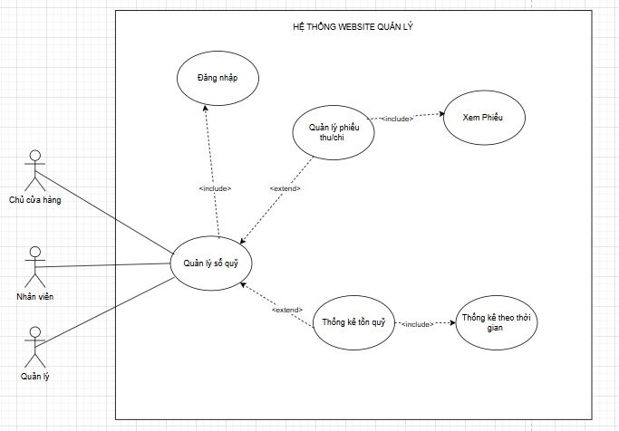
Hình 3.2.1.11: Use-case quản lý sổ quỹ
Tên Use Case | Quản lý sổ quỹ
Mô tả | Chủ cửa hàng, quản lý, nhân viên có thể xem phiếu thu và chi từ tất cả các hoạt động trong cửa hàng, thống kê tồn quỹ còn lại của cửa hàng
Actor | Chủ cửa hàng, quản lý, nhân viên
Điều kiện tiên quyết | Người dùng đã có tài khoản trong hệ thống  Người dùng đăng nhập thành công vào hệ thống
Điều kiện sau cùng | Success: Actor xem phiếu chi, phiếu thu, tồn quỹ trong cửa hàng  Fail: Hiển thị thông báo lỗi và trả về màn hình tồn quỹ
Luồng chính | Actor chọn chức năng Quản lý sổ quỹ  Hệ thống hiển thị màn hình Quản lý sổ quỹ  - Extend Use Case Quản lý phiếu thu/chi  - Extend Use Case Thống kê tồn quỹ
Luồng phụ | - Nếu người dùng chưa đăng nhập -> hệ thống bắt đăng nhập trước
Use Case | Quản lý phiếu thu chi  1. Chọn xem danh sách phiếu thu/chi  2. Hiển thị danh sách phiếu thu/chi
Use Case | Thống kê tồn quỹ  1. Chọn thống kê tồn quỹ  2. Hiển thị danh sách tồn quỹ theo ngày

3.2.2 Sơ đồ tuần tự
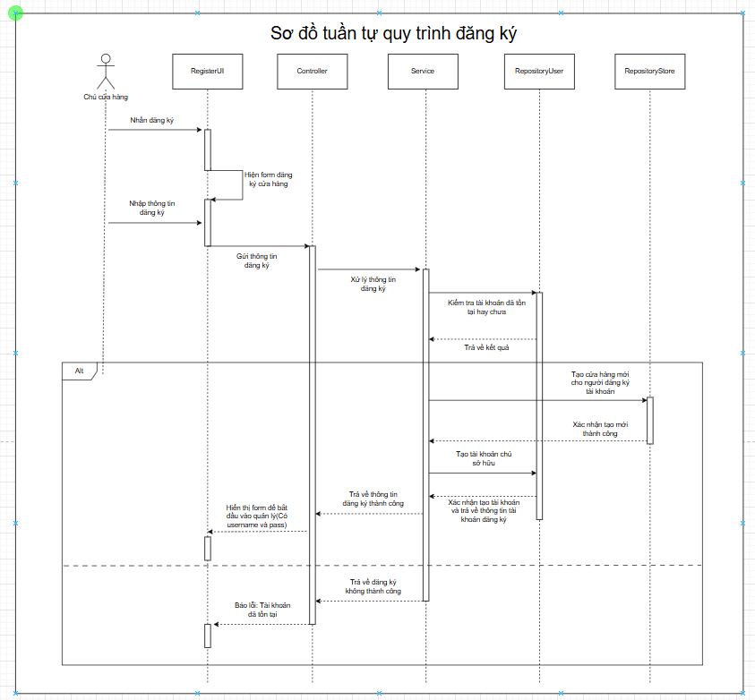
Hình 3.2.2.1: Sơ đồ tuần tự quy trình đăng kí
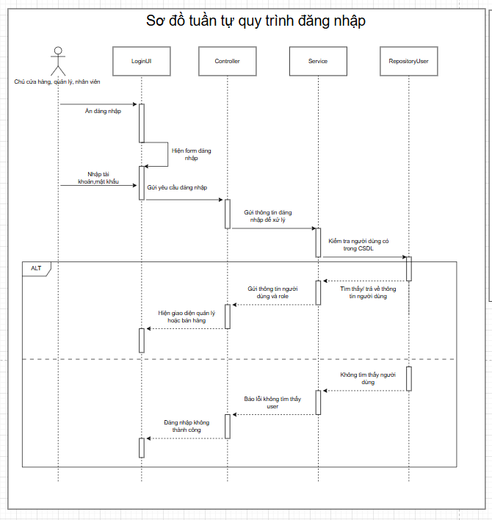
Hình 3.2.2.1: Sơ đồ tuần tự quy trình đăng nhập
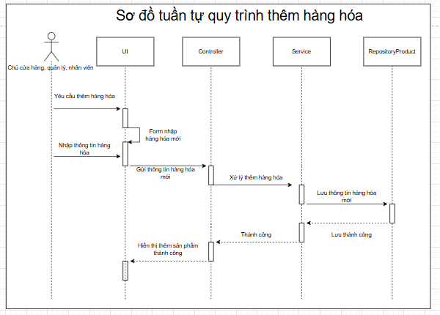
Hình 3.2.2.1: Sơ đồ tuần tự quy trình thêm hàng hóa

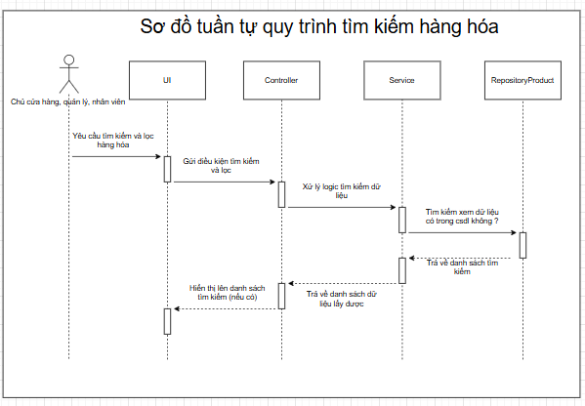
Hình 3.2.2.1: Sơ đồ tuần tự quy trình tìm kiếm hàng hóa
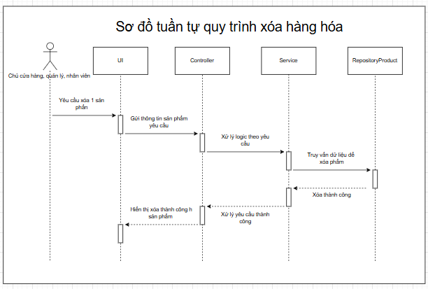
Hình 3.2.2.1: Sơ đồ tuần tự quy trình xóa hàng hóa
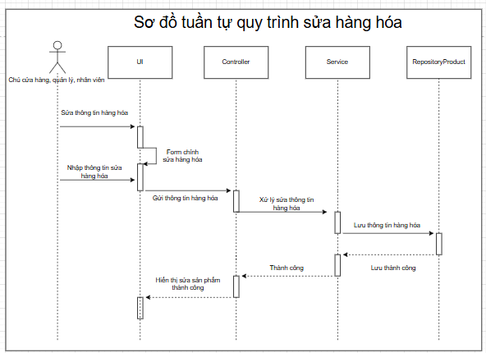
Hình 3.2.2.1: Sơ đồ tuần tự quy trình sửa hàng hóa

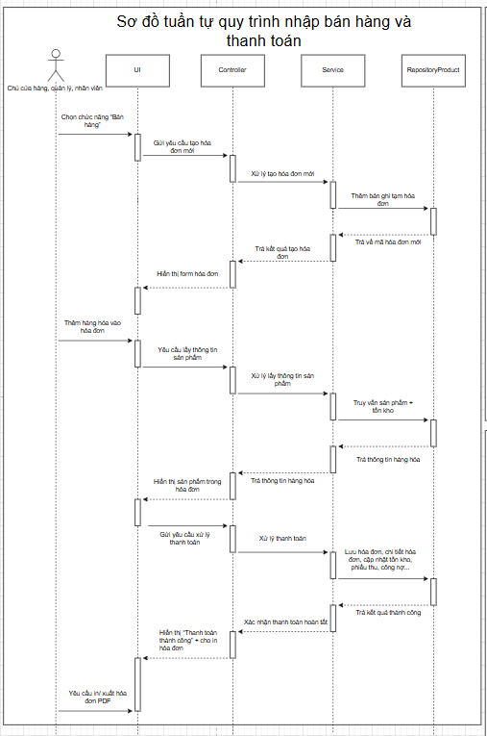
Hình 3.2.2.1: Sơ đồ tuần tự quy trình bán hàng và thanh toán
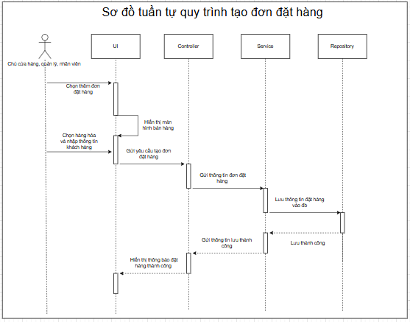
Hình 3.2.2.1: Sơ đồ tuần tự quy trình tạo đơn đặt hàng
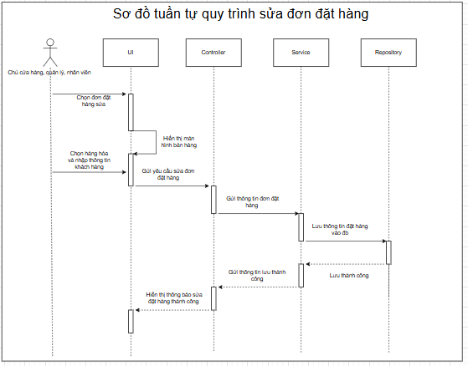
Hình 3.2.2.1: Sơ đồ tuần tự quy trình sửa đơn đặt hàng

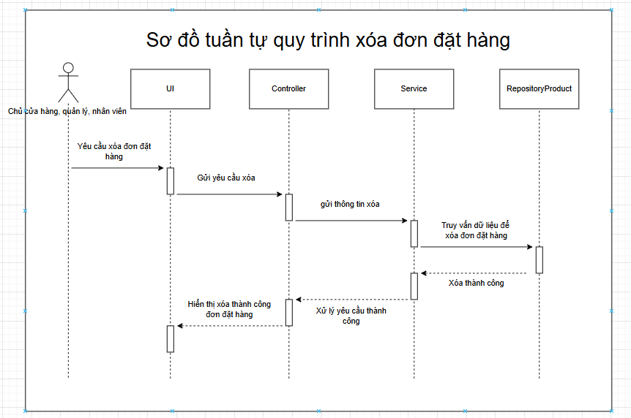
Hình 3.2.2.1: Sơ đồ tuần tự quy trình xóa đơn đặt hàng

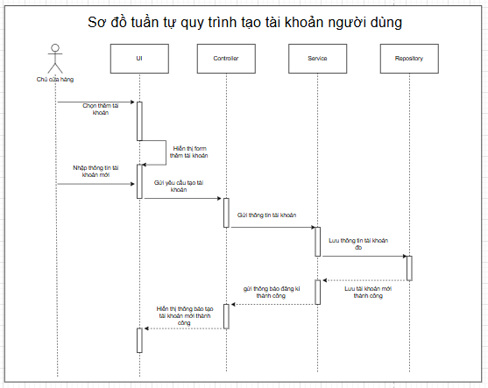
Hình 3.2.2.1: Sơ đồ tuần tự quy trình tạo tài khoản người dùng
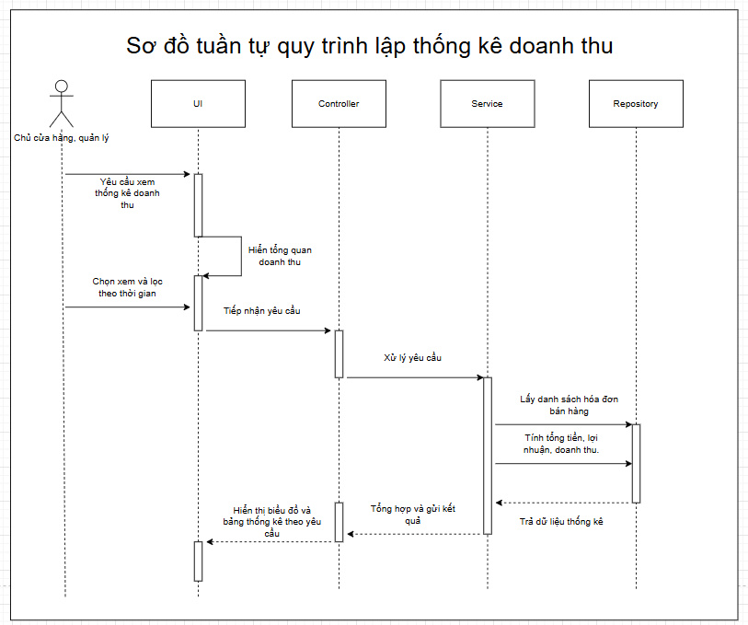
Hình 3.2.2.1: Sơ đồ tuần tự quy trình lập thống kê doanh thu
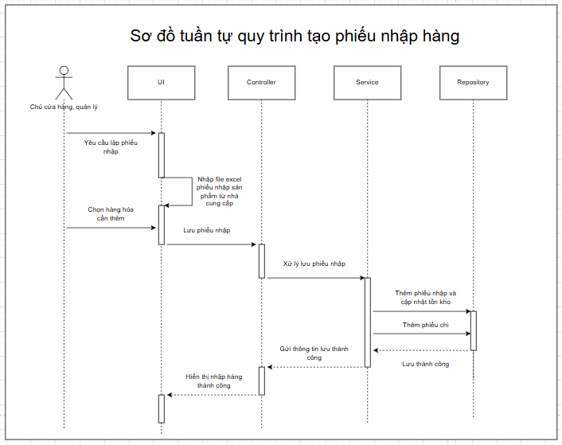
Hình 3.2.2.1: Sơ đồ tuần tự quy trình tạo phiếu nhập hàng

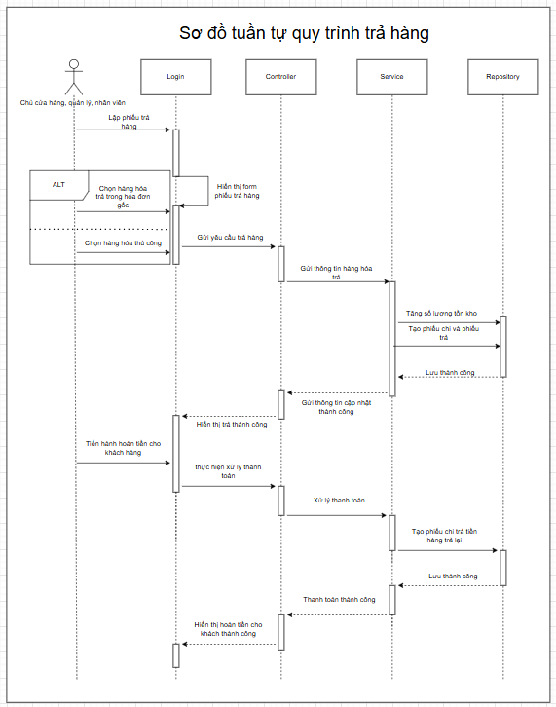
Hình 3.2.2.1: Sơ đồ tuần tự quy trình trả hàng

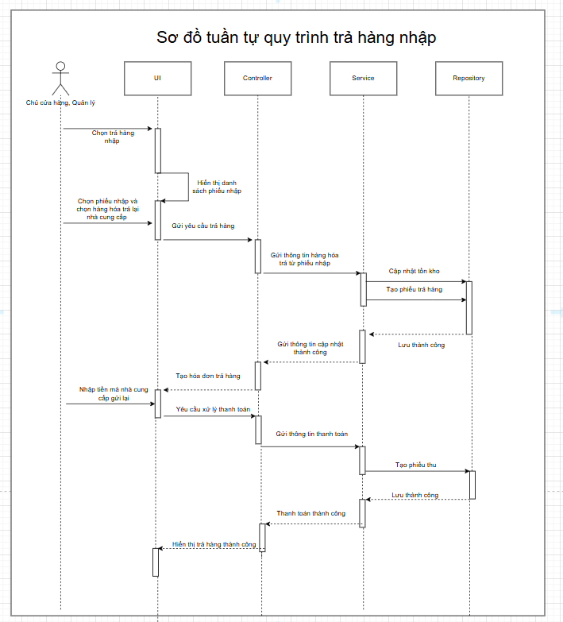
Hình 3.2.2.1: Sơ đồ tuần tự quy trình trả hàng nhập
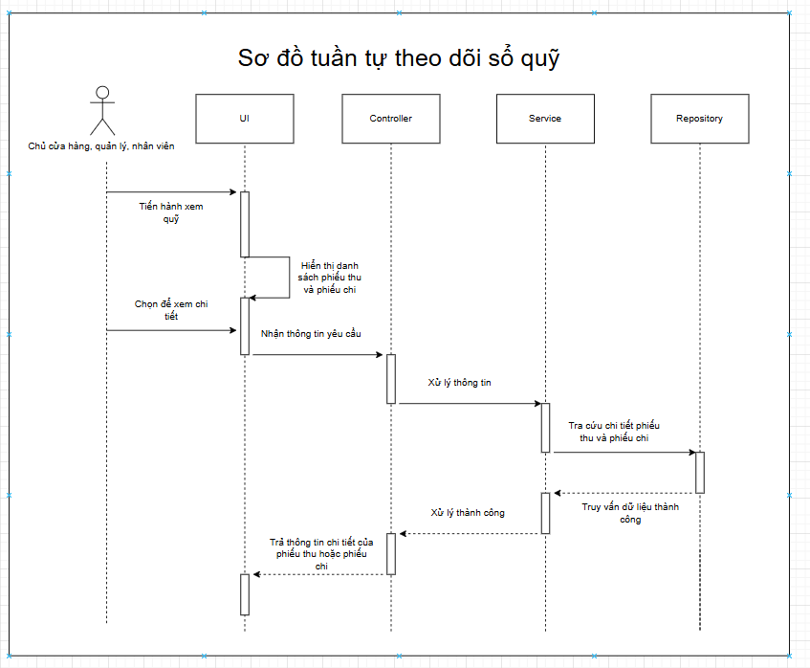
Hình 3.2.2.1: Sơ đồ tuần tự theo dõi sổ quỹ
3.2.3 Sơ đồ hoạt động (activity)
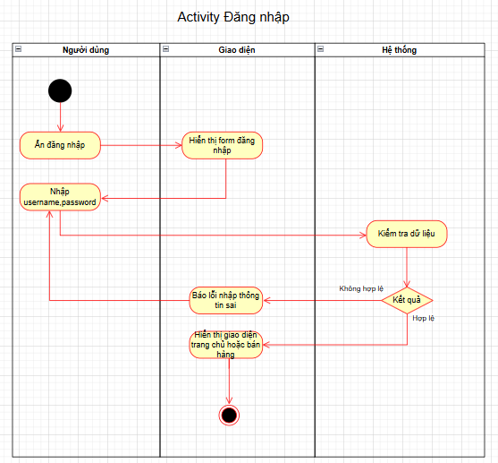
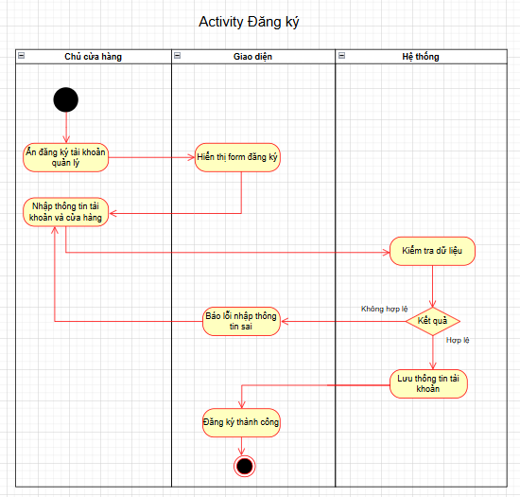
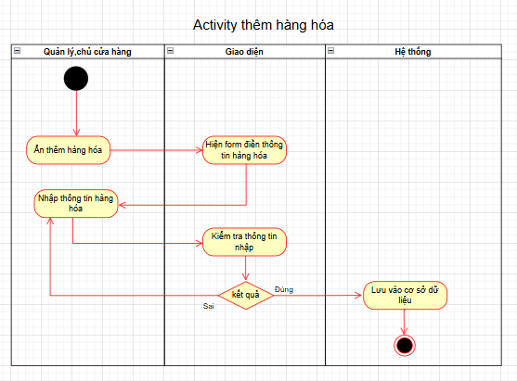
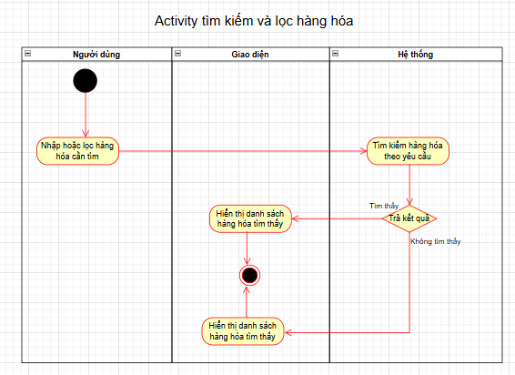
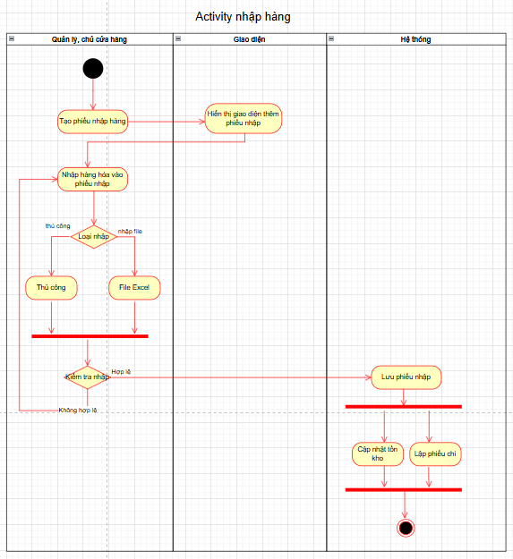
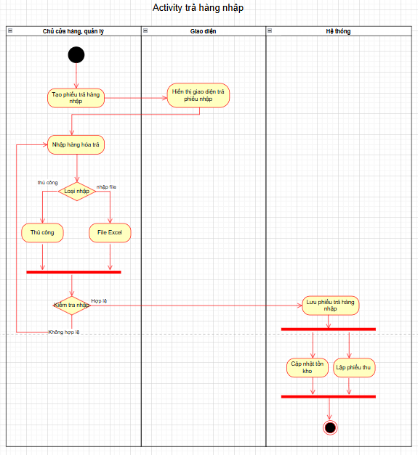
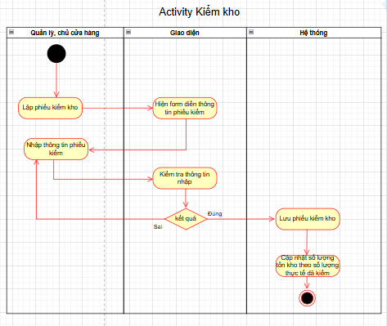
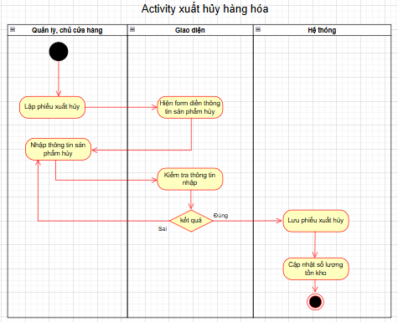
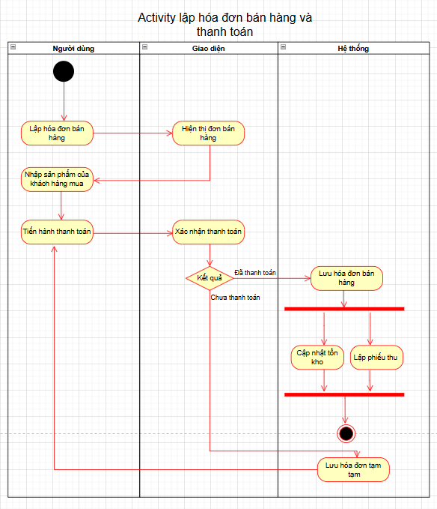
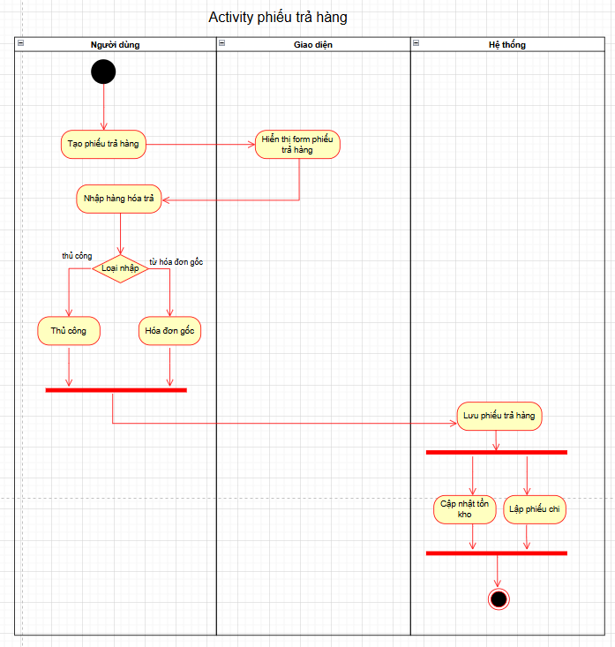
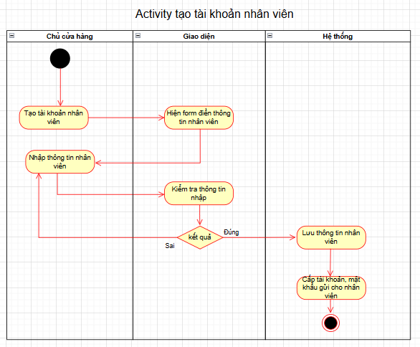
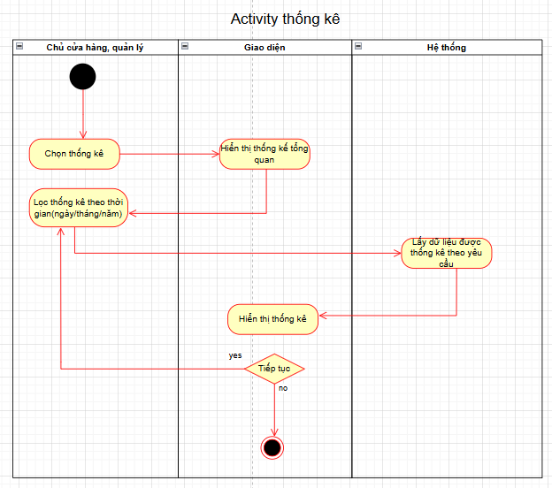
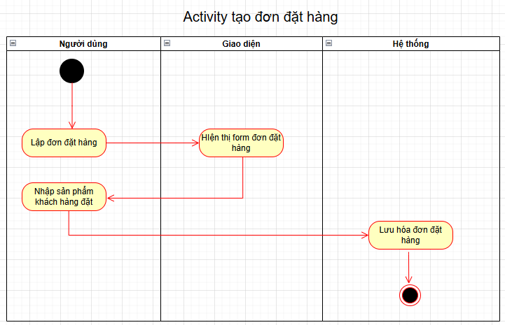
3.3. Hệ thống màn hình (thiết kế giao diện, yêu cầu sử dụng công cụ để thiết kế chứ không vẽ
tay hay chụp màn hình)
3.4. Hệ thống báo biểu (có thể có ở một số ứng dụng quản lý, nếu không có thì thôi)

